胸腔癌
- NSCLC 診斷時2/3 advance；SCLC 3/4 Extensive
Mixed cell type SCLC照著NSCLC tx；SCLC比NSCLC對化療/放療更敏感
NSCLC 5y OS I/II/III => 80/50/30%; SCLC 5y OS:20-25%
- SCLC通常先C/T，再CCRT，但RT早期加入可增加OS。
女生預後較佳。同時發生paraneoplastic syndrome者預後較差。
SCLC預後因子:ECOG, stage, lactate dehydrogenase [性別不影響? 不同年考古題給性別定位不同…]
- Adenocarcinoma較SCLC易發生增生性肺性骨關節病變(HPO)。
- 肺癌遠端轉移:
淋巴轉移最常見於SCLC，其次為SqCC=>錯誤敘述
骨頭轉移最常見於Vertebral bodies，又以osteolytic lesion最多
腎上腺的轉移多是沒症狀的，小細胞癌中80%會腦轉移
- 大細胞肺癌多發生在肺邊緣(peripheral)且容易腦轉移 [大邊-大(白)邊!]
但最容易腦轉移的NSCLC是adenoCA
- ANITA trial: (NSCLC)
w/o C/T N1 patient, PORT improve OS compared to PBS; w/i C/T N1 patient PORT decrease OS
但在N2 patient，無論是否合併化療，PORT都增加OS；margin +, PORT也增加OS
- 2018 Bryant cohort study,
lobectomy improved OS compared to SBRT; SBRT and sub-lobar resection were NS in OS
- EGFR之T790M mutation對TKI效果較差
- Crizotinib為inhibitor of ALK and MET, for NSCLC who expressed EML4-ALK.
- BRAF inhibitor:-rafenib, response rate 30-40%, PFS:5.5-7.5m
- Lung 之Para-neoplastic syndrome
Adeno | Hypercalcemia (22%)
SqCC | Hypercalcemia (51%)
SCLC | Hypercalcemia (15%), SIADH, Eaton-Lambert Syndrome
- 放射性肺炎約在治療後6 week左右發生，發生機率約20%。SBRT發生率較conventional fx低。
- Superior sulcus tumor:SqCC最多。
- Pancoast syndrome必有Horner syndrom，反之未必!
- RTOG 0617之brachial plexus dose limit : <=66 Gy。
最常見的心臟急性副作用：pericarditis。Late fibrotic change:瓣膜疾病。
在EGFR mutation(H-score > 200)之病人+cetuximab有OS benefit
- Quntec MLD<20Gy, V5<60%, V20<30%, Mean pericardial < 26Gy
- PEREZ:lung CTV 兩種做法
一率＋9mm for cover 90% micro CTV；
Adeno + 8mm / SqCC + 6mm cover 95% micro CTV
- SCLC PCI:
EORTC最常用的劑量是20Gy/4fx(65%), Japanese是25Gy/10fx (100%)
而無論PCI與否，Japanese trial組之MS都較EORTC長
 | EORTC | Japanese
MS | 5.4-6.7m | 11.6-13.7m
PCI後brain Mets | 16.8% | 48%
- SBRT
 | 位置 | 開刀 | Dose | S.E. | LC | OS
RTOG 0236 | 週邊 | 不可 | 60/3 | Gr3 12.7%  Gr4 3.6% | 5y 93% | 5y 40%
RTOG 0618 | 週邊 | 可 | 60/3 | Gr3 16% | 2y 81% | 2y 84%
RTOG 0813 | 中央 | 不可 | 50/5-60/5 | Gr3 6-7% | 2y 88% | 2y 70%
RTOG 0915 | 週邊 | 不可 | 34/1vs48/4 | 10v13% | 2y 97v93% | 2y 61v78%
- SBRT for metachronous multiple primary lung cancer的LC/OS/Toxicity和治療single tumor時都相當。(SBRT治療多顆療效沒比較差)
- Trachea cancer
#以開刀治療為主，合併術後放療。化療角色沒有定論。
#過去曾有文獻作Palliative intraluminal brachytherpy可增加OS和QoL
- Mesothlioma:
最常見的pericardial惡性腫瘤。TX:ind C/T + OP +/- hemithoracic RT。1st C/T :Premetrexed + Cisplatin
- Methothlioma (TNM都無分abc)
T1:同側壁層肋膜 T2吃到橫膈或肺實質 T3:potential resectable
T4:potentialunresectable (吃到對側、縱膈器官、腹膜、spine、pericardium)
N1:同側 N2對側
- Thymoma的WHO histology: 10y DFS- A(95%)>AB(90%)>B1(85%)>B2(71%)>B3(40%)>C
- 胸腺旁症候群以重症肌無力最為常見，發生率約30-40%。MG約有兩成的死亡率，藥物控制後再評估胸腺切除術，不過也可不開刀用RT治療，兩種方式都約有50% response rate。
胸腺流主要兩個預後因子分別為侵襲性(invasiveness)及完全切除(complete resection)。
年齡低於30-40歲者有比較好的預後。
- Masaoka stage:
I: Completely encapsulated II: Transcapsular invasion: A-microscopic; B-Macroscopic
III: Macroscopic to 鄰近器官(心包膜、肺、大血管) A:無大血管 B:有大血管
IV:A-肋心膜開花; B-DM
- SVC syndrome若不緊急可以先C/T，且SVC很少危及生命 (考古)
- Thymic carcinoid 約30-40%會發生骨/肝/皮膚轉移。
好發於30-50歲男性，男:女=3:1。發生率占前縱膈腔腫瘤低於5%，其中約一半病人會合併內分泌疾病如MEN-1;2ndary Cushing. 合併內分泌疾病者預後較差。Thymic carcinoid:多數從影像學上發現時，已經是advanced stage且侵犯regional LN.
- 惡性縱膈腔腫瘤：
#約有20%和KF syndrome (47,XXY)相關
#1/10是Germ cell tumor；約有2/3 性腺外生殖細胞瘤在縱膈腔（預後較差）
#Germ cell tumor Mediastinum tumor若beta-HCG上升，預後較差
(70-80% AFP上升；30-50% b-HCG, LDH上升)
#Nonseminoma比seminoma容易轉移=>預後差
#Nonseminoma和Seminoma第一線治療都是cisplatin類化療
#Mature terotoma標準治療為手術切除；無化放療用武之地
- 縱膈腔tumor之DDX:包括Castleman’s dz, parathyroid adenoma, dermoid cyst
(沒有meningoceles)
- 縱膈腔神經腫瘤
MPNST(縱膈腔周邊神經鞘瘤)是成人最常見之惡性腫瘤，和NF1、輻射暴露史有關，確診時有1/3已轉移。縱膈腔neurogenic tumor為成人最常見良性腫瘤(非paraganglioma)
NF1是體顯性，最常見於neurofibroma和schwannoma

GI:
- Barrett’s esophagus每年約0.5%轉變為食道癌(adenoCA)
- RTOG0436:食道癌的Definitive CCRT加上cetuximab並無法增加存活率
- 食道癌切除手術至少要取15顆以上淋巴結
- 食道癌亞洲較美國多
- 菸鹼酸不是食道癌的危險因子。危險因子
食道腺癌:肥胖白人巴氏 低社經愛抽菸不吃蔬果 食道逆流 hiatal hernia
(巴氏:Barrett’s)
食道SqCC:非裔泰P 愛抽菸喝酒 得過頭頸癌和HPV 食道被腐蝕成achalasia
(泰:Tylosis, P:PV syndrome)
- 食道癌淋巴轉移機率 T1:10-21%；T2:33-69%，siewert type I容易轉移到腹腔縱膈腔LN mets
淋巴轉移會依照T的位置，較高機率轉移到附近的LN
- 對於已經轉移的食道癌，化學治療無法有效延長其存活期
- 根據紐西蘭研究，食道癌近接治療相較於放置支架能更長期的緩解吞嚥困難
- s/p CCRT後，食道癌的LFrate有50%，其中90%是in-field failure.

- 冷藏食品、胃潰瘍皆非胃癌之危險因子。但胃部良性腫瘤切除是危險因子。
- H.pylori是胃癌的危險因子，但治療其感染無法降低胃癌發生率。
- 胃癌-卵巢轉移 => krukenberg tumor
胃癌-Lt SCF LN=>Virchow’s node / Lt axillary=>Irish Node
- 胃部放射治療在16-36Gy間可以減少pepsin和HCl分泌，曾以此治療ulcer.
- H2 blocker和sucralfate並未證實可用來治療/預防RT related ulcer
- 胃癌為全世界癌症死亡率前三名
- 胃癌的手術margin要5cm, splenectomy並不建議使用。
Perez:D1(station 1-6) 或D2 dissection其實都可以使用。
- 胃部血流供應主要來自celiac trunk
- 5-10%的惡性貧血(pernicious anemia)會變成胃癌
- Imatinib => tx of GIST, target:kit (exon11 mutation反應最佳;其次exon9;no mutation no response)
- ALKP和胃癌預後無關；有EBV或MSI high的胃腺癌預後較佳
p53 inactivation和hMSH3, hMLH1都代表較差預後
- EUS對T的診斷較精準，但對N容易under staging
CT對T容易over stage，對N也容易under staging
HER2 overexpression較常發生在intestinal type
TOGA trial針對嚴重或轉移胃癌發現HER2+病人在化療PF上額外加herceptin增加療效（OS/PFS）
- 胃癌Constrain
Cord Dmax < 45; Heart V50 < 25; Live V70<30; Kidney V70<20

- 胰臟癌危險因子:慢性胰臟炎、吸菸、幽門桿菌、高脂肪飲食、飲酒
5-10%家族病史和BRCA 1/2突變。
- 診斷胰臟癌上，MRI比不上CT和EUS
- 胰臟癌大多來自ductal/acinar cell
- Portal vein和aorta可以把胰臟分為頭頸部和(體)尾部。
胰頭癌多早發性黃疸(總膽管阻塞)、體尾部腫瘤多疼痛和體重減輕、(多廣泛腹膜侵犯)。
- Pancreas約在L1-2 level
- 胰臟癌預後差，診斷時約10-20%可以開刀(可op 5yOS 20%)；若PE已經有異常，則通常無法治癒
- 胰臟癌手術(胰頭:胰12指腸切除術；胰尾:切除胰尾+spleen)
- 胰臟尾部腫瘤與SMA接觸少於180度=>不算(?)borderline resectable?
- 目前認為Resectable dz，RT較無neoadjuvant的角色
- 術前CA19-9>100預後差，術後<90 DFS較佳
- Pancreatic cancer:
FFCD/SFRO trial:比較gemzar alone和CCRT治療locally advance ca, 後者有較高副作用且病人之存活期從13個月降低到8.6個月
ECOG 8282 CCRT VS RT alone => NS in OS, DFS

- 免疫不全，HPV 16 18 31 33 35是肛門癌危險因子 （6,11,喝酒不是）
- 肛門腺癌預後較上皮癌差
- 內括約肌比外括約肌在避免失禁扮演更重要的角色，因此可以用ISR方式保留低位直腸癌病人的排便攻能
- T4a(侵犯Visceral peritoneum)不適用於lower rectum, 升降結腸
- 直腸癌淋巴引流
肛門直腸環以上:middle rectal -> internal iliac
Anal Canal: inferior rectal vessel -> ext. iliac ; 且容易肺臟轉移
- 直腸癌Distal tumor T1 <4cm且<40% circumferential involvement可考慮只接受local excision
Distal tumor預後較近端腫瘤差
- Favorable T3N0M0直腸癌可考慮不接受術前放療 (考古說的)
- 對於不能開刀的直腸癌接受完CCRT後若可以去開刀，術中放療可增加LC但也增加併發症
- 直腸癌 Signet cell had poor outcome
- 高位直腸癌s/p TME PostOP CCRT indication (萬一就是事先開了):
T3 or N+ or margin + or LN remove < 12 or LVSI+ or high preTx CEA
若pT3N0, well diff, invading < 2mm to mesorectum, LVI- and in upper rectum => 可obs
- 大腸癌基因疾病:FAP, MUTYH, HNPCC = LYNCH syndrome, 絨毛瘤比管狀腺瘤容易癌變
- 大腸癌在Ｔ４的病人有無接受術後RT在RFS上有顯著差異
術後有膿瘍或廔管或margin+應該做術後RT；大腸癌術後LF和解剖位置有很大的關係
高風險族群大腸癌術後復發率３０％
ＮＣＣＮ：High-risk factors for recurrence (exclusive of those cancers that are MSI-H): poor diff/undiff, LVI, bowel obstruction, <12 lymph nodes examined, PNI, localized perforation, or close/+margins. In high-risk stage II patients, there are no data that correlate risk features and selection of chemotherapy. In high-risk stage II patients, there are no data that correlate risk features and selection of chemotherapy.

- 膽管癌的
危險因子包括PSC(西方國家主要)、HBV、HCV、肝內膽管結石、肝吸蟲(clonorchis opisthorchis viverrini)
- 膽囊癌
診斷時約有30%病人可以開刀，對於術後放射治療並沒有足夠的EBM和共識可降低LR
無法開刀者，一線化療是ciplatin/Gemzar但是療效不佳
預後因子:是否可根治性放療、侵犯程度、是否N+
- Classical RILD: Fatigue, 肝腦病變、腹水、ALKP 2X
- 肝癌風險:B肝帶原=>223倍；每日攝取80g酒精>10年=>5倍；肝硬化=>每年約2-4%變肝癌
- 小的肝腫瘤在超音波下可能和良性腫良不易區分(但可和正常組織區分)
- 肝癌手術切除之5年存活期能超過50%
- PEREZ肝癌: 對放射線還算敏感…(不是十分不敏感) ……(怪)
- PEREZ肝癌: RFA對於單一顆腫瘤2-4cm效果最好…….(怪)

HEMA
- HL 25-30y/55y，最常見症狀無痛頸部淋巴腫大；可能和EBV感染相關；RS cell CD30+/PAX5+
有感染性單核球血症病史會增加2.55倍發生風險。很少發生在Waldeyer lymphoid region。
- NLPHL預後最佳；LDHL最罕見；NSHL好發於年輕女性；LRHL之臨床表徵與NLPHL相同
第一期NLPHL之RT dose為30-36 Gy
- NLPHL 的病人一般在HD的族群中屬於較年輕的，預後好。＜10%有systemic 症狀，但約有14%會進展成aggressivee B-cell Lymphoma. Stage I-IIA NLPHL可RT alnoe 不化療。nLPHD are strongly reactive for CD20, CD45, CD79a, and PAX5 and negative for CD15 and CD30.
- Advanced HD治療以化療為主，RT indication為initial bulky or residual dz。
EORTC 20884: IFRT並未增加Advanced HD post C/T CR pt之EFS。
若為refractory dz，可考慮高劑量化療加上骨髓移植
Bretuximab vedotin為anti-CD30標靶藥物，可用在refractory disease之maintenance tx.
- ABVD and Stanford V較可保留生育能力（相較MOPP / BEACOPP）
若男性做pelvic RT + testicular shielding短期無精症可恢復，通常可保留生育
HL治療後，2nd Ca是正常人的2-3 X；Cardiac dz死亡之比例約為正常人三倍。
- 針對Favorable HD，C/T+RT相較於C/T alone增加PFS/EFS 6-12%
- HD較常有B symptom, NHD較常有E-lesion
- NHL中DLBCL占31%，Follicular cell占22%。
NHL相比HL較易有extra-N lesion(1/3)。DLBCL又比FL更容易有extra-N lesion
Nodal lesion出現位置: neck > groin > axilla；Extranodal primary多為localized stage I, II disease.
出現機率:GI (25-35%) > Waldeyer’s ring > HN >skin>brain。 Extranodal NHL中最常見的是DLBCL
基本上Nodal/extranodal primary 同樣IPI score下預後相近。
- Cotswolds modification也是NHL之分期系統之一
- LYSA/GOELAMS試驗加上rituximab以及PET是其特點
The results demonstrate that in non-bulky limited-stage DLBCL, R-CHOP alone (4 to 6 cycles) induces very high CR rate with a very good overall survival and a very low relapse rate. With the current follow-up, the addition of radiotherapy is not significantly superior to R-CHOP alone and should be reserved to the minority of patients who do not reach CR after R-CHOP.
- Lysa/Goelam group 0203 trial:
non-bulky disease with IPI score 0-1, if complete response after 4 cycle(by PET), randomized to INRT or not, no PFS and OS of RT. However, better local control was noted if RT was given.
- FL大部分為BCL2 +，為第二常見NHL，好發於老人，可分為WHO Gr 1-3
FL stage I 可RT alone Tx ; stage III/IV有症狀需Tx，無症狀在某些條件下可obs就好
RT dose:24-30 Gy
- MZL有extranodal(70%)/nodal(15%)/splenic MZL(15%). 其中extranodal MZL = MALT (胃最多)。
2/3-3/4為stage I-II. 5y OS:85-90%. Splenic MZL有最好的5y OS=93%
Gastric MALT若H.pylori相關，第一線治療是abx，但有t(11,18)者，abx效果較差。
其餘者第一線治療為RT alone 30 Gy，CR 95%
常見症狀為腹痛、食慾不佳、出血、體重減輕(25%) [發燒/夜間盜汗少，約10%]

- PCNSL為NHL，Bcell為主，中位年齡55y/o(女多)，在免疫缺陷病人是31y/o(免疫缺陷是唯一的known risk factor)。AIDS的病灶通常是multifocal。在電腦斷層上為iso-hyper dense；在MRI T1是hypodense/T2-FLAIR是hypo-isodense。神經學症狀通常進展很快。
類固醇在未切片確診前，除非必要，否則不建議一開始就使用。
診斷時33/22%的病人會有ocular/leptomeningeal involvement。一般不考慮手術切除。
主要是MTX + RT(不應因KPS差而減劑量;if CR可不WBRT改做high dose C/T or stem cell rescue
60歲以上病人可考慮先單獨使用化學藥物治療。
若RT alone dose 40-50 Gy，但5yOS 10-20%預後不佳。但RT給更高劑量也沒有好處。
- CLL(血)/SLL(淋巴)
兩者在顯微鏡下及臨床表現都很像。但CLL較成熟，所以會在血液骨髓中不斷累積，SLL較好發於淋巴結。SLL好發年齡約65y，屬於indolent lymphoma可用RT治療（30Gy/15fx）。5y OS 50%。
- Mantle cell lymphoma:男多, median age 64y/o. 80% stage III-IV. 23% IPI 4-5.
2/3侵犯BM，其次是GI. 5y OS 27%和PTCL, lymphoblastic lympnoma一樣預後差。
- HIV患者常見之NHL有Burkitt’s, DLBCL,PCNSL (不包括NK/T cell lymphoma-nasal type)
Virus
EBV | Burkitt’s, Post Transplant Lymphproliferative Disease (PTLD)
AIDS | PCNSL, NK-T
HTLV-1 | Adult T-cell Lymphoma
HHV-8 | Kaposi’s sarcoma, primary effusion lymphoma
HCV | Splenic MZL
H.pylori | Gastric MALT => 可用抗生素治療H pylori, CR rate:75%
MZL:B. burgdorferi (skin), C. jujuni(small intestine), C. psittaci (ocular adnexa) => standard tx: local RT
- GENE
t(8,14) | Burkit Lymphoma
Trisomy12 / t(14,19) | CLL/SLL
Trisomy3 / t(11,18) | Gastric MALT
t(14,18) | Follicular
- NK-T cell 中南美亞洲人多; 多長在nasal cavity, 少侵犯局部淋巴結(?)，少遠端轉移(?)
也叫做angiocentric lymphoma, midline reticulosis
stage I-II: 5y OS 70-89%, stage III-IV: 5y OS 50% RT dose:50-55Gy, CCRT:45-56Gy，
主要tx:CCRT (AspaMeDex, Modified Smile + 45-50.4 Gy, PGEOX + 56Gy + PGEOX)
- Orbital Lymphoma占ext NHL 40%；平均發病年齡60y
主要病理型態為MZL(66%, 預後較好，RT alone 20-30Gy可達good LC)，多在conjuntiva
其次是DLBCL(預後差=>RCHOP+RT if CR <30 Gy)，多在retro-orbital
10-15% Bil. Disease和預後無關。
RT要做全眼球照射20-30 Gy，避免marginal miss (len shield可保護水晶體但增加miss rate)
- Lhermitte sign發生機會與用過vincristine/vinblastine有關；Secondary Lymphoma以DLBCL為主
- DLBCL（常出現Bcl2/6表現，大約1/3會出現B symptoms）可分為
Germinal center B-cell subtype (GCB type: CD 10+, BCL 6+, IRF4/MUM1-), NonGCB type
- Advance DLBCL tx:
首選RCHOPx6(cat1)，若病人腎臟功能不佳要小心tumor lysis syndrome。
若使用anthracycline需注意心臟功能。若患者年齡>80歲可考慮R-miniCHOP.

- Anaplastic large cell lymphoma:
可分為systemic 和 anaplastic type
Sysemic ALCL ALK(+)者預後顯著較好，主要為年輕男性，對化療敏感，5yOS 75-90%
Cutaneous ALCL大都ALK(-) 但預後仍然很好
- Peripheral T-cell Lymphoma:好發年齡60歲。70%病患診斷時為三四期。Rituimab不適用。
- ALL使用PCI的indication
>10歲(尤其>13歲), T-cell type, WBC>100000的older patient, CSF find CNS-2/-3,
Evidence of t(9,22), BCR-ABL, t(4,11) or MLL-AF4
B-cell type且合併minimal residual disease/adverse cytologenetic
- Prophylactic cranial irradiation
不建議做: ALL, monocytic variant (M1 type), CNS relapse < 5%
建議做: high risk ALL=> T-cell type, >6y/o, CNS 2/3 CSF finding
- CNS leukemia:病人需接受18Gy之WBRT(包括posterior眼球)，下界為C2，並合併化療。
- ALL治療後的腦膜復發率約10%；使用較強的化療+ cranial RT 24GY or CSI (spine 10-15 Gy)治療，5yOS 50-70%。理論上用CSI之預後較好。但若病人曾接受過RT，則預後較差。
- Solitary plasma cytoma, median age 55-65 y/o (早MM 10年),男多, 10年76%機率進展成MM
若腫瘤>5cm, RT dose 45-50 Gy (margin 2-3cm) / 若<5cm 35 Gy可有良好LC。最好發在vertebra。
診斷標準:
單一bone lesion, normal BM bx (<10% monoclonal plasma cell),
no MM relate organ failure (ex CRAB, hyperviscosity引起的視力模糊、頭痛、嗜睡)
30-75%會有M protein 些微上升 (M protein < 3g/dl)
- MM的不良預後因子: [AABPPP, CRAB]
Alb<3, Age >=70, B2 microglobulin>4, plasma labeling index>=1%, ,PLT<150000, ECOG 3-4
Calcium>=11, Cr>=2, Hb<10, BM plasa >=50%
- Monoclonal gammopathy of unknown significance(MGUS)可視為良性，不需治療，OBS
Smoldering MM轉變為MM機率20%/年，可先密切追蹤，不馬上治療
MM with s/s標準療法為自體免疫幹細胞移植，不行移植就CCRT+bisphosphonate
- Primary Cutaneous Lymphoma
#70% 為T-cell，而PCTCL中最多的是Mycosis fungoides；其次是Sezary disease。即使接受完整放射治療仍有高機率recurrence
#Lymphomatoid papulosis(LyP)通常是廣泛性生長(軀幹、肢體近端)且會自行緩解(5y OS 100%)＝＞預後最好
- Mycosis Fungoides 男多，常見症狀為搔癢
疾病進程=>Patch->Plaque->Tumor->Erythroderma (斑塊腫紅)，使用TNMB分期，最常轉移到肺
Mycosis Fungoides以放射治療皮膚病灶效果最好
- PCBCL:占PCL 30%，主要三個類型為PCFCL,PCMZL,PCLBCL-leg type
非下肢的皮膚長DLBCL也是PCLBCL-leg type
PCFCL與PCMZL之RT dose分別是40/30 Gy, margin 1-1.5cm
PCL-large cell(PCLCL)的leg type or bcl-2/mum-1/OCT2預後差(較PCFCL/PCMZL差)=>RCHOP不用RT

- TSEBT:
#治療目標包含表皮、真皮、adnexal structure，Source to patient > 4m
#至少需要六個姿勢，目標是80%處方劑量到皮下4mm的位置
#眼球希望是皮膚最大劑量的15%以下，對於BM的光子汙染<0.7Gy，
#2cm之皮下劑量必須＜20% maximum表皮劑量;為減少皮膚反應，每日劑量不可超過2Gy
#Hepatic veno occlusive disease是TBI complication之一
#若選擇總劑量36Gy，則放射治療時間長達九周。
#全身皮膚無法完全劑量分布均勻，例如腳底板照不到要補劑量
#Standford/MD anderson的12Gy TSEBT的CR rate只有27%。
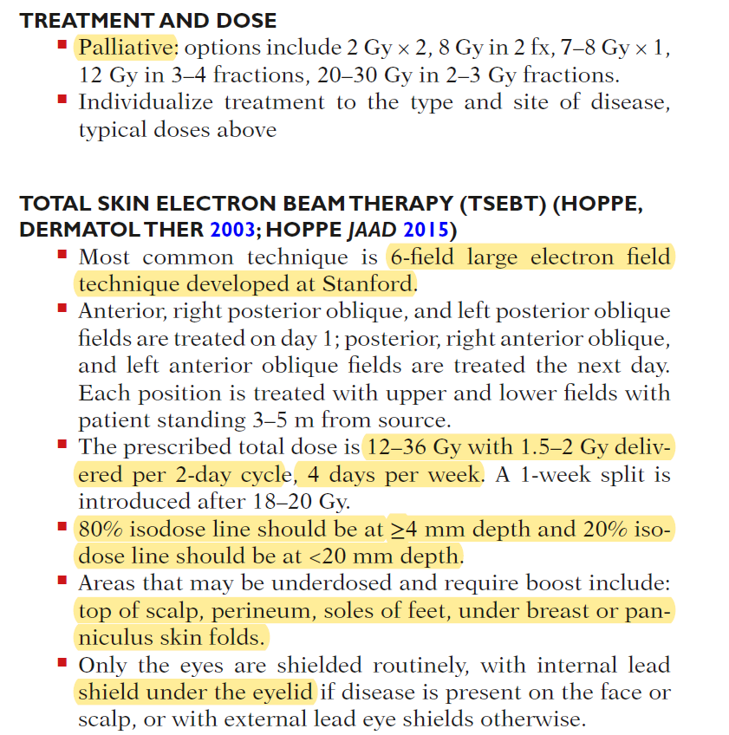

SARCOMA:
- 軟組織肉瘤男比女多，平均好發年齡65歲。環境危險因子:化學暴露、HIV、HHV8、免疫不全、輻射暴露等。合併L-F syndrome為Autosomal Dominant familial cancer，此類病人多數有p53 mutation。
- 軟組織纖維瘤最後發於四肢，尤其是大腿。而特定病理型態有不同好發部位:Angiosarcoma=>HN；desmoid tumor=>Abd with Gardner sybdrome；epithelioid carcinoma=>hand and forarm。
- Sarcoma淋巴轉移機率:
Epithelioid > Rhabdomyosarcoma > Clear cell > Cutaneous angiosarcoma/Synovial cell sarcoma
20-35% 20-25% 10-18% 10-15%
Liposarcoma =>最少見淋巴轉移
- 第八版分期依照解剖位置分期。Liposarcoma和angiosarcoma使用相同的分期方式(只看位置)。
N1在軀幹肢體的STS是stage IV。頭頸部的alveolar rhabdomyosarcoma並不適用AJCC分期
- 局部復發預測因子:margin + (28-25% vs 0-20%), 曾lcoal rec, older age (>50 / >64), HN or retroperitoneal region。
- NCIC 2002 軟組織術前(50Gy)術後(66Gy)放療比較:
RT field + 5cm; boost field + 2cm (術前放療範圍較大)
術前術後放射治療NS in OS/LC
兩組NS in DFS, OS; Adjuvant RT有較多長期附作用ex. fibrosis和joint stiffness
Neoadjuvant RT有較高的wound complication; 也有較佳的long term function
- FNCLCC分級包括分化程度、有絲分裂數、壞死程度
Leiomyosarcoma, malignant sheath tumor => poor prognosis(相較liposarcoma)
侵犯深度不影響預後也不影響分期
- 肢體的high grade sarcoma截肢和肢體保留+術後放療相比NS in OS
- Low grade sarcoma給予低劑量率近接治療，不影響OS
- Chordoma:
#是從胚胎時期的殘留物長出(primitive notochord)，好發於sacrum，其次是clivus (skull base)。
#有25%的機會轉移
#可分為conventional, chondroid, dedifferentiated三種組織型態，以chondroid預後最佳
#位於sacrococcygeal的chordoma好發於30-40歲
#Chordoma病理時有時難和low Gr chondrosarcoma區分，但後者預後較佳。
#接受手術後仍有高達50%復發率。藉由手術+粒子治療，控制率可落在54-90%
#對於放化療皆不敏感，治療後較易局部復發，建議光子劑量>66Gy。
#skullbase 也至少60Gy, 若用質子治療較能拉高劑量有較好療效
- Chondrosarcoma可由良性的病灶轉變而來例如Osteocondroma, Enchondroma。其相較於其他肉瘤有較高的晚期復發風險，因此治療後要追蹤10年以上。
- Retroperitoneal sarcoma
手術切除後宜接受放射治療。若沒有遠端轉移，不需要routine adj/neoadj C/T。
最常見的死因是局部復發。
- 惡性肉瘤的來源:
Liposarcoma->fat / Leimyosarcoma->smooth muscle / Angiosarcoma->blood bessle
Clear cell sarcoma of tendons -> Melanocyte [不是mucins cell]
- POG 8651針對骨肉瘤比較術前化療和術後化療，發現NS in EFS；NS in limb salvage；NS in 5yRFS。但仍提供了一個evidence給術前化療。
- Osteosarcoma:
#最常見的兒童骨癌，約占兒童骨癌的一半，好發年齡在10-19 y/o，青春期是發生高峰，男:女=1.5:1。
#分成兩大類，conventional (intramedullary)[90%] and surface [10%]。手術分期使用Enneking staging。
#危險因子包括良性骨頭病灶，如Paget’s dz, fibrous dysplasia, s/p chemo, RT；沒有和特殊染色體異位相關，但和LF syndrome (p53), retinoblastoma(Rb), Rothmund-Thomson, Blood, Werner syndrome相關。組織分化程度會影響AJCC分期。
#Surface osteosarcoma中，parosteal的預後比conventional, periosteal好。病理性骨折是否和預後有關仍有爭議。若腫瘤長在顱骨或中軸骨的預後較差。Rec: pelvis (70%) > spine (68%) > skull (50%)
#影像學上的特徵有Codman’s sign。15%病人在初診斷時已有遠端轉移，最常見是肺，其次骨頭。#標準治療為induction C/T + OP +/- RT (if margin+)，LC約90%。若手術能有足夠的margin，不論是肢體保留手術或截肢，預後都相近。中軸骨需要2cm margin，而周邊骨頭4-5cm margin。
#肢體保留手術的禁忌症包括nerve or vascular encasement, large and biopsy related hematoma。
#化療後necrosis越多，預後越好。RT等C/T結束再給，CCRT太毒。RT:60 Gy以上，margin+ 66Gy，若無法手術70Gy。若不接受化療80-90%病人會遠端轉移。治療:中高惡性度:C/T + OP + C/T +/- RT ; 少數低惡性度如(parosteal)可直接OP，因為少mets。
#Epiphysis >20Gy會提早閉合；bone cortex > 50Gy會增加骨折機率
- Ewing sarcoma, t(11 EWS gene, 22 FLI1 gene)
#男多。被歸類與神經外胚層腫瘤(Primitive Neuroectoderm tumor, PNET)近似族群，因為有類似的染色體變化。超過九成和t(11-q24,22-q12)有關，部分和t(21,22)有關 => (q24,q12 )是表示詳細位置
和C-myc高表現有關，和N-myc(neuroblastoma)或ERK無關。
#為小孩及青少年原發性骨癌第二名，僅次於骨肉瘤。以侵犯的部分區分，此病好發於長骨的骨幹(femur > pelvis > skin)。EICESS好發率:pelvis>femur>knee以下>rib>spine>humerus
#幾乎所有的病患於診斷時都有micrometastases，因此所有病人都須接受化學治療。用image判斷induction C/T的反應可作為重要預後指標，但是PET不適用於評估Ewing sarcoma反應(可評估osteosarcoma)
#對放射線敏感，若肺部有轉移可考慮Whole Lung RT (15Gy/10)，boost gross to 45 Gy。並無PHASE III trial比較放射線治療與手術切除之LC。
#不好預後因子:mets, pelvic, spine, sacrum or truncal primary, proximal extremity primary、年紀大(>17y/o)、肺外轉移、p53 mutation, p16/p14 ARF alternation, tumor > 200cc (8cm), elevated LDH
- Myxoid Liposarcoma容易retroperitoneum轉移(50%)、肺以外的軟組織轉移(20%)、骨轉移(15%)。=>很少肺轉移
- 染色體異位:Ewing sarcoma: t(11,22)；Myxoid liposarcoma:t(12,16)；Synovial sarcoma:t(X,18)；
Rhabdomyosarcoma t(2;13) (70%) and t(1;13) (20%),
- [口試] Pazopanib （如 Votrient）
(1)用於治療先前曾接受化療失敗的晚期軟組織肉瘤(STS)患者。其病情若能接受手術治療者，須先經手術治療。
(2)須排除胃腸道基質瘤、脂肪惡性肉瘤、橫紋肌惡性肉瘤、軟骨惡性肉瘤、骨性惡性肉瘤、依文氏(Ewing’s sarcoma)惡性肉瘤、原發性神經外胚層腫瘤(primitive neuroectodermal tumor)、突
起性表皮纖維惡性腫瘤(dermatofibrosarcoma protuberance)或具骨轉移的患者。
Imatinib: TKI for first line unresectable/ metastatic GIST
Palbociclib: CDK4/6 inhibitor improved PFS in CDK ampliflied liposarcoma
Bevacizumab investigational for angiosarcoma
小兒
- 台灣兒童癌症一年約有五百個案例。
小兒腫瘤最常見: 1. Leukemia 2.CNS(20%) 3. Lymphoma。4.Neuroblastoma 6.Osteosarcoma。
腦瘤為第一位好發的固體腫瘤，其中HGG(23%) > LGG(15%) > Embryonal tumor(12%)。
Neuroblastoma為第二(或三)好發之實體腫瘤[最常見的小兒extracranial實體腫瘤]。
血液惡性疾病中以ALL最多。
Rhabdosarcoma是小兒最常見之soft tissue sarcoma.
- 小兒CNS腫瘤: Glioma (50%) > Medulloblastoma (20%) > Ependymoma (10%) > Craniopharygioma (5-10%) > Germ cell tumor (5%) [以上都是惡性腫瘤]
- Pilocytic astrocytoma(惡性):小兒最常見的LGG，預後佳(OS 80-100%)，手術切除後觀察即可。化療並無明確的腳色。有1p19q codeletion通常預後較佳。
- 小兒消化道腫瘤最常見的是carcinoid和hepatobiliary tumor(hepatoblastoma最多)。小兒最常見的胃部腫瘤為NHL。大腸直腸腫瘤最常見的是mucinous adenocarcinoma。
- 小兒NPC以type III (non-diff)最多。
- 小兒CNS腫瘤中較容易CSF spread是medullablastoma, CNS lymphoma, primitive neuroectodermal tumors (PNET)，且好發於脊髓的下半部(caudal portion)。[不包含ependymoma] (但是其中CNS Lymphoma即使CSF spread也不用CSI, intra CSF C/T + focal RT即可)
- 小兒High grade Astrocytoma (HGA):2/3位於大腦半球，且位於大腦半球的病灶預後較好。
- Optic nerve glioma:女多(在小兒)、男多(在成人)。中位年齡5y or 52y。
#1/3有NF-1。雙側是神經侵犯為NF-1之表現。
#預後好，5yOS 89%。病人可能無症狀，且在無治療情況下有可能腫留自行縮小。
#分為三類型:Optic nerve, optic chiasm(anterior), hypothalamus(posterior)，posterior佔半數以上。
#如果仍有useful的視力，對於五歲以下的嬰幼兒或是任何NF-1 mutation年齡患者而言，化療是比較好的選擇。
- Diffusely Infiltrating Brainstem Glioma (DIBG)
#主要病理是惡性膠質細胞瘤，預後不佳。
#不建議例行切片(避免腦幹損傷)，局部放射治療可維持6-8m LC
#H3 K27M (K27M mutations in the histone H3 gene)突變為此類腫瘤最重要的分子標記。其他還有HIST1H3B genes mutation。
#其中Diffuse intrinsic pontine tumor (DIPGs)占了70-80% stem tumor。預後很差(2yOS<20%)。
#手術在DIBG沒有角色。尚無有效化療可增加OS。治療以RT為主。
#但除了DIBG其他low grade brain glioma可以開刀且預後不錯，副作用也沒有特別高
- Craniopharyngioma
占Pediatric CNS 5%，成人中少見，好發於5-14y。是由Rathke pouch上皮的殘留組織衍生而來。
好發位置在蝶鞍上區域(suprasellar region)。可能會壓迫pitutary gland和hypothalamus，典型症狀會有neuroendocrine deficits，例如diabetes insipidus(ADH變少)及生長遲緩(GH變少)。會有visual deficits，很少認知行為改變。
生長緩慢，典型影像可見到solid areas及cytic areas，常看到鈣化。
部分切除合併術後放射治療的LC和OS和手術完全切除者相當接近。

- 小兒的cord compression:
常見的診斷是neuroblastoma, Wilm’s tumor, Ewing sarcoma
常會有直接的neural foraminal invasion，形成dumb-bell的特殊形狀。
化學治療的效果很好，急性神經學症狀惡化時必須考慮手術。
- Cowden syndrome:80%和PTEN相關，會增加口腔、皮膚、甲狀腺、GI、乳癌發生機率。
Gorlin syndrome:nevoid basal cell carcinoma related.
- 兒童放射治療中，麻醉與鎮靜與最不得已(可能影響智力)的手段，應先以行為誘導病人配合為主。
- Atypical Teratoid/Rhaboid Tumor (ATRT)是獨立的腫瘤類型。
#病理型態和medulloblastoma有部份相似。
#好發於兩歲以下(median 3y, 94% <5y)，預後極差。(s/p OP + C/T MS < 2y)
#52%在PF，39%在supratentorial。85% loss INT-1 (為診斷標準之一)。
#主要的轉移方式是脊椎擴散=>CSI在治療上很有角色。主要治療方式是開刀，後續化療+RT (類似high risk medulloblastoma):>3y, CSI to 36=>54-55.8；<3y boost primary site only。
- Malignant Peripheral Nerve Sheath Tumor (MPNST):
#Non-rhabdomyosarcoma soft tissue sarcoma (NRSTS)的一種。
#過往也叫做neurofibrosarcoma或malignant Schwannoma，為神經組織來源。
#是多基因共同突變所造成的疾病。在兒童患者中，20-33%和NF-1 [不是NF2]有關聯。
# PET可幫助區分MPNST 及benign neurofibromas (neurofibromatosis type 1)
- Retinoblastoma
#在台灣發生率約占小兒腫瘤2.5%，其中20-30%為雙側。(美國五歲以下每百萬人有11個)。
# Rb gene related。40%的病人由遺傳而來，RB1是體顯性遺傳；60%則是視網膜細胞突變而來。
#常用Reese-Ellsworth system來分期，此分期可預測眼球保留率(不可預測存活率)。
#對於已擴散到眼球外的retinoblastoma，或摘除眼球後發現有視神經侵犯他處轉移的病人，應RT。#病人對化療效果不好且反應短暫，一般用在palliative care(?2018考古)。
#對化療敏感，化療為標準治療之一。
#放射治療用在局部控制，42-45Gy/1.8-2Gy。局部照射為主。
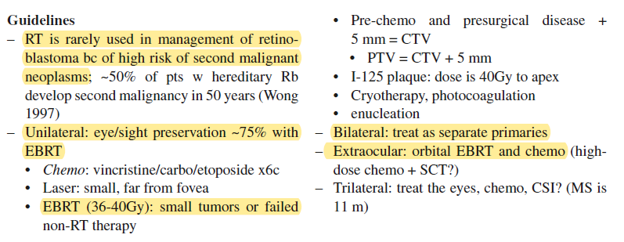

- Neuroblastoma
#第二(三?)好發的小兒實體腫瘤，僅次於CNS tumor。
#常有鈣化，為一歲前最常見之惡性腫瘤，約占50%。Average dx age 18個月。
#最常發生在adrenal medulla (30-40%)。超過七成診斷時已轉移。
# Golden standard是外科病理分析。當骨髓中發現有腫瘤組織且24小時VMA高出標準時也可以用來診斷。(90%神經母細胞瘤會分泌兒茶酚胺,故在尿液中可測其代謝物VMA)
#最易轉移到LN,bone,bone marrow,skin and liver (很少轉到肺,CNS)，可用MIBC(I-123)偵測骨轉移
#MYCN amplification是最被接受的預後生物指標，約25%的人有=>有是high risk,預後很差
#好的prognostic Factor:<2y, stage I,II,IVS, N-myc single copy, N0 1p deletion, chromogranin低, ferritin低,NSE低,Urine VMA/HVA<1,gp140 TRK-A:high expression, DNA index >1.1 [大部分都是低比較好!]
<12歲with mets site confine to liver, bone marrow or skin (IV-S)預後佳
#Neuroblastoma的classic sign 包括blueberry muffin sign (nontender blue skin nodule), raccoon eyes (orbital mets with proptosis and bruising) and opsoclonus-myclonus-truncal ataxia.
#BM Bx: analyze n-myc and DNA ploidy (骨髓切片也是診斷上必要的動作)
#對放射治療很敏感，但WART要注意兒童之耐受性
#治療:Low risk: OP；Intermediate risk: OP+C/T；
High risk: OP+C/T with retinoid acid , stem cell transplantation
Chemotherapy with doxorubicin, cyclophosphamide, cisplatin, and etoposide.
#影像診斷:Plain film: non-specific tumor mass with calcification
CT: heterogeneous mass with calcification, necrosis or hemorrhage
MRI:T1: heterogeneous low signal；T2: heterogeneous high signal
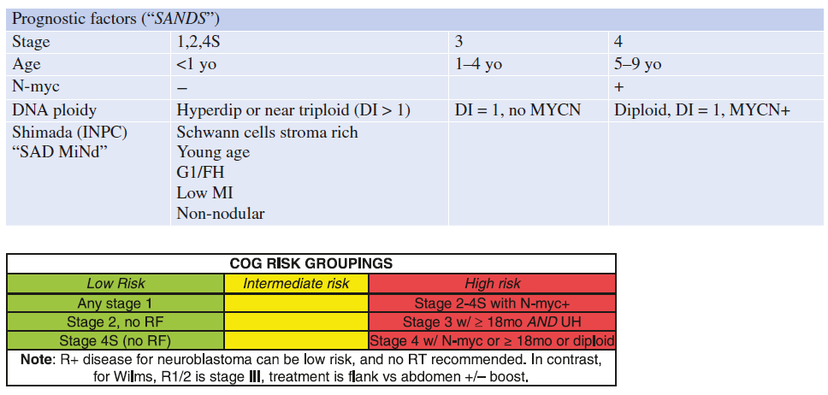

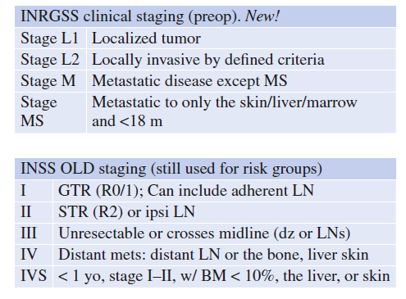

- Wilms’ Tumor (Nephroblastoma) :
#最高峰發生在3-4歲。最常見的兒童腎臟腫瘤，很少鈣化。90%的wilm tumor屬於favorable histology
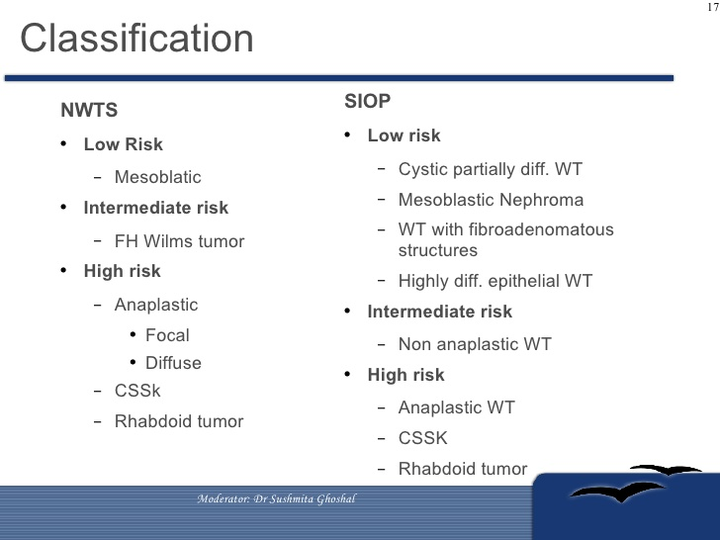
#(考過SIOP high risk哪三個)
# w/I fibroadenomatous-> low risk
#診斷時多為局部性疾病，手術+RT可cure 50%。(RT sensitive)

#Rhabdoid variant有10-15%病人於診斷時同時有腦部的embryonal neoplasms.
#WT1:11p13異常，病人有很高機率伴隨生殖器異常。
#轉移部位:肺(80%)>肝>骨頭>腦。
第三期:BSSLURPP- Biopsy(沒事別BX), Spillage,STR,LN+,Unresect,Rupture,Piecemeal,Peritoneal implant
Very low risk: stage I, <2y, tumor < 550g, no LOH(1p,16q), no gain of 1p, FH histology => 開刀後obs
Low risk: stage I-II, no LOH(1p,16q), no gain of 1p, FH histology => 開刀後C/T, no RT
Standard risk以上:開刀後+C/T+RT (10.8~21.6Gy之間 to flank, residual, WART, WLRT….)
早期NWTS trial有納入clear cell sarcoma和rhabdomyosarcoma(雖然這兩個非wilm tumor)
NWTS-1: <2y, group I者不需要RT
NWTS-2: stage I 6m/15m C/T預後同， advance stage II:加藥Doxy, dapto, vincristine 增加RFS
NWTS 3: stage II的病人有接受化學治療後，不需要追加放射治療。
NWTS-3: Stage II, FH histology 可以不需要RT或doxorubicin
NWTS-3: Stage III, FH histology, s/p 20 Gy WART or doxorubion者，較只接受10Gy w.o doxy者有較少的ABD recurrence
NWTS-4: Pulse intensive化療比standard化療有較少的Hema toxicity及treatment cost
NWTS 5發現在favorable histology的病人有LOH(1p,16q)時，死亡率與復發率會增加。
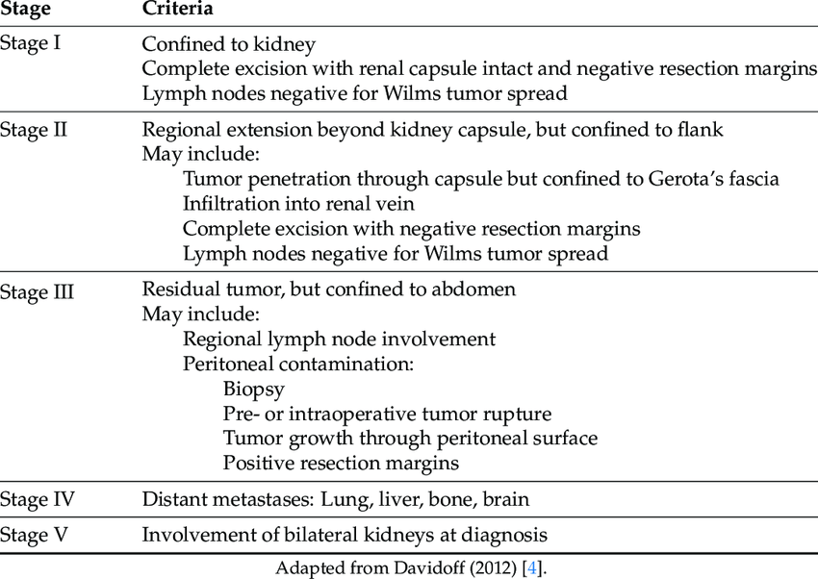
- 小兒的HL
#發生率男多於女(<10y-4:1 ; >10y-1.3:1)。好發於>10y, 少發於<=4y。
#分期與成人相同。小於十歲者預後較佳。Stage I-III 10y OS 90%。腫瘤分布有梯度連續性。
#Nodular sclerosing最常見，但成人、青少年(70%)比例高於小孩(40%)。
#Mixed cellularity type較好發於小兒HL(33%)，成人青少年(15%)較少。
#治療為C/T + RT 15—25 Gy
#Childhood hodgkin international prognostic score [CHIP=F4AM]
fever, stage IV, albumin < 3.5, large mediastinal LAP (>1/3胸內最大徑)=>預測EFS
CHIPS 2-3=> EFS<80% may benefit from early intensification of tx
- Pediatric Leukemia (T-ALL, B-ALL)
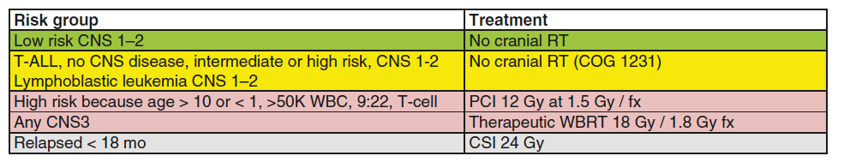
- Rhabdomyosarcoma (橫紋肌肉瘤)
#為小兒最常見的軟組織腫瘤。好發於泌尿道系統與腦膜旁區域(非好發於四肢)。和產前放射暴露有關。可能淋巴轉移。15%於初診斷時已經轉移，24%LN mets。
#好發於2-6歲或青少年時期，絕大多數<10歲，<1歲的占5%)。男多於女(3:2)，白多於黑(3:1)
#年紀小的多embryonal type，>=10歲則多alveolar type(預後差)。<1歲及>10歲者預後較差。
#常有LOH on 11p15.5. Other cytogenetic markers include t(2;13) (70%) and t(1;13) (20%)
#預後: Botryoid > Spindle cell > Alveolar (FOX 01-) > Embryonal (Fusion neg) > Alveolar (Fusion pos) > Undifferentiated
#陰道rhabdomyosarcoma的好發年紀較其他的骨盆腔的rhabdomyosarcoma年紀小，對化學治療反應佳，但不可省略RT(省略的話LR 26-43%)
#發生率:Embryonal (65%) > alveolar (25%) > botryoid (10%) > undifferentiated cell (5%) > spindle cell
Embryonal (5yOS 66%) | Alveolar (5yOS 54%) | Botryoid (5yOS 95%) | Spindle cell (5yOS 88%)
眼眶  年紀小 | 四肢  年紀大(>=10) | 陰道、膀胱 | Paratesticular
#根據IRS-IV(Intergroup Rhabdomyosarcoma Study Group)之研究，提高放射治療劑量對於LC和OS沒有幫助。而質子治療的好處是降低早晚期副作用。[目前最新是IRS-6了]
#Parameningeal rhabdomyosarcoma若無CSF involve則不需做WBRT
#常見的家族遺傳疾病包括LF syndrome, Beckwitj-Wiedemann Syndrome, Costerllo syndrome
#最常用的化療是VAC: Vincristine, Actinomycin D, Cyclophospamide
#GTV = prechemo, presurgical tumor, and mets at diagnosis
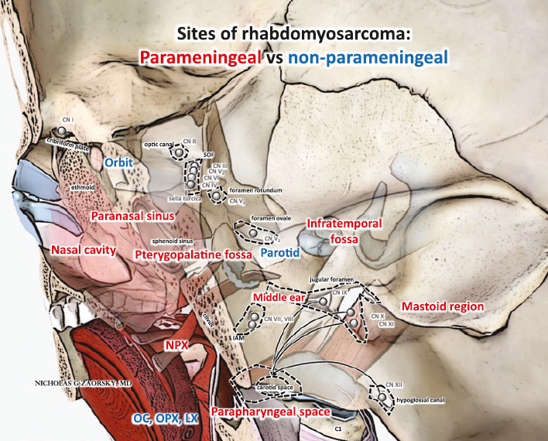
CTV = GTV + 1 cm. If planning 50.4 Gy, cone down to GTV + 0.5 cm after 36–41.4 Gy
Non-parameningeal: Orbit, parotid,OC,OPX,LX

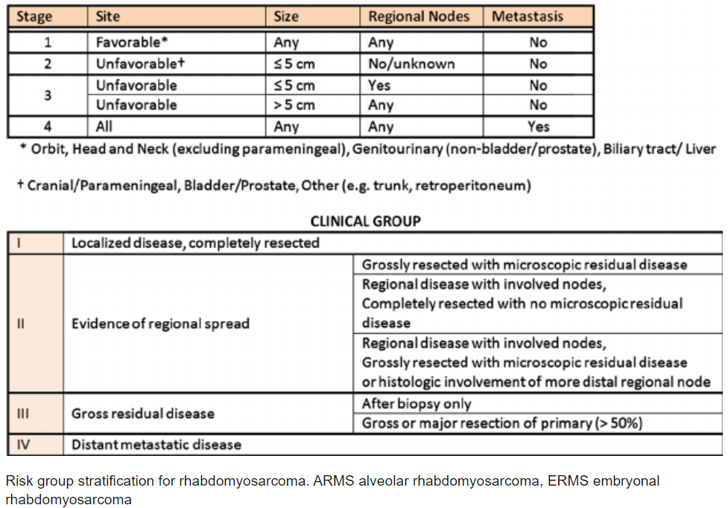
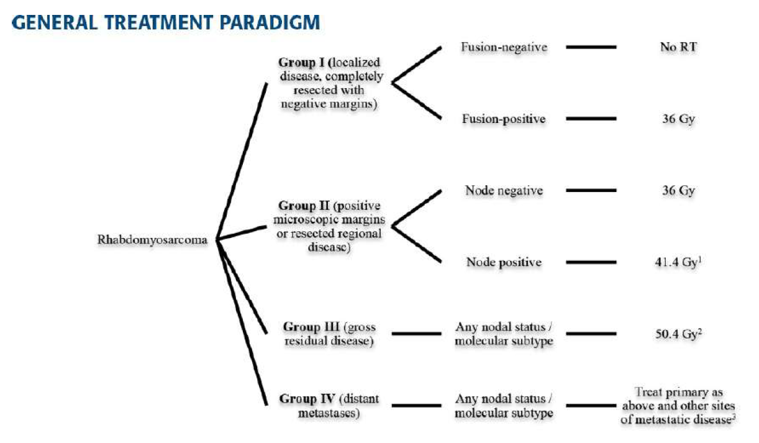
All patients require multimodality therapy consisting of surgery (if possible) followed by chemo ±RT. Treatment is based on stage, group, and primary site.

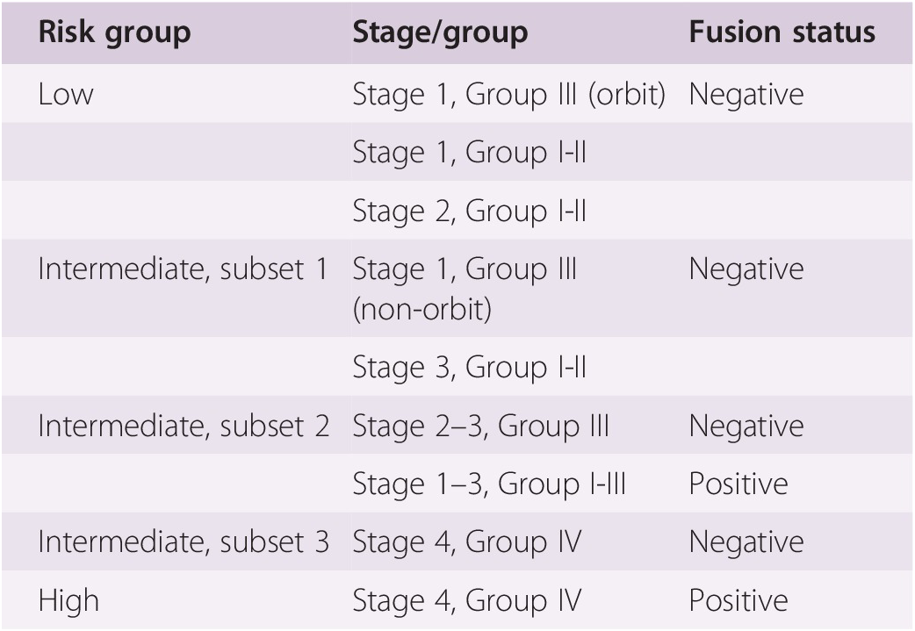

CNS
- 成人primary CNS tumor: Meningioma(30-35%) > GBM(20%) > pituitary(10%) > nerve sheeth(10%) > LGG(5%) > AA/PCNSL (<5%)
- Malignant glioma為成人最常見之CNS惡性腫瘤其中GBM占75%
- Frontal lobe和temporal love藉由Sylvian fissure所區隔；parietal lobe和occipital lobe由calcarine sulcus區隔。延腦位在橋腦、脊髓及小腦間形成連結，大多數的腦神經核位於此處。
- CSF流向:側腦室(lateral ventricle) →第三腦室(third ventricle)→大腦導水管(cerebral aqueduct of sylvius)(最易阻塞處) →第四腦室(fourth ventricle)→ 正中孔(medial foramen of Magendia)與兩側孔(lateral aperture of Luschka)→蜘蛛網膜下腔(subarachnoid space)→蜘蛛網膜顆粒(arachnoid villi，像幫浦一樣，把CSF 打進上矢狀竇)→CSF 隨著靜脈系統(venous system)回到右心房。
- 世界衛生組織將手機電磁波列為2B(有限證據)的致癌物。游離輻射的暴露、NF1、NF2、VHL都是腦癌的危險因子。
- Dx Specific GPA:不同癌症的預後因子都有放入KPS。
- Brain Mets
#最容易從肺癌來
#Cochrane review: SRS/OP + WBRT可降低any intracranial rec at 1 year by 53%、增加OS和PFS; 對於>50y之WBRT病人可以降低distant brain failure; <50y之病人SRS alone有較好的survival。
- Low grade glioma (占glioma 20%) 之poor prognostic factor
EORTC22844/45:astrocytoma,>=6cm,跨中線,age>40y,neuro s/s (有三個以上=>high risk 考慮adj tx)
RTOG 9802:astrocytoma or mixed oliaoastrocytoma, >=4cm, residual > 1cm
- Gr III Anaplastic Glioma:
有1/3在影像學上看不到對應的顯影劑顯影
組織學上可能會看到increased cellularity, nuclear atypia and marked mitotic activity WITHOUT necrosis or neovascularization。
- GBM
#惡性神經膠質腫瘤約占成人所有原發腦部腫瘤的一半、HGG的3/4，通常長得很快，但鮮少轉移到CNS外。1/3的病人大於65歲。
#Nuclear atypia, mitotic activity, vascular proliferation and necrosis => 四個有三個可病理診斷GBM
#Sencondary GBM(占40%)比起primary GBM病人年紀較輕，預後較好。
#RPA classification包括年紀、KP、mental status、duration of symptom
#ANOCEF研究:>70y且KPS>70的病人，給予50Gy的放射治療會比supportive care有更長的MS。
#北歐NOA-08 trial : 65Y以上 s/p op => TMZ alone vs 60 Gy alone, NS in OS。
#2007法國TRIAL: 70Y以上 Supportive care vs RT 50 Gy, RT提升OS，無明顯副作用。
#考古2018照片:放療合併高壓氧有助於LC
- Medulloblastoma:
#Median age 6y，好發在cerebellar vermis and project into 第四腦室。
#診斷時leptomeningeal seeding的比率為30-35%。
#是少數會跑到骨頭淋巴的CNS tumor，但這件事情很少在診斷時發生。
#術後要2wk以上才能做MRI或Lumbar puncture
#Adverse prognostic factor:舞(<5yor<3y)男(male)轉移(CSF/R2 > 1.5cm^2)
#術後常發生PF syndrome-吞嚥困難、站不穩、multism、喘 {吞站默喘}
#四型預後:WNT>SHH TP53 mutation (-) > SHH TP53 mutation (+) > Group 4 > Group 3
#WNT分子染色常見B-catenin(+)；SHH年齡分布雙峰(<3y or 成人)
#C-Myc / Group 3=>預後差；WNT/B-catenin=>預後好
#Anaplastic /Large cell=>預後差；Classic=>中間；Nodular/Desmoplastic=>預後好
CCG 9892: To standard risk, s/p OP w/I CDDP during and after RT (CSI to 23.4 Gy w/ PF boost to
55.8 Gy)。3yOS 85%。=>For standard risk, reduced dose RT可行。
COG A9961:EFS is encouraging in pts with standard risk medulloblastoma with reduced-dose CSI and adjuvant CHT; however, no difference between CHT regimens.
POG 8633/Baby POG#1:Post-op CT permits delay of RT in young children(<3y( and is associated with a reduction in neurotoxicity. For pts w/ GTR or CR w/ CHT, results suggest that RT may not be needed after at least 1 yr of CHT. Of interest, a reduction in the CSI dose used for those pts w/ GTR and M0 disease did not adversely affect survival. [R0,M0 CSI:24 boost PF to 50; R1-2, M+ CSI:35.2 boost PF to 54]
CCG 9921
Overall across all tumor types, delaying or omitting RT for infants (<3y) appeared comparable to historical outcomes (5y OS:58%)。
COG ACNS0331
針對大於三歲的standard risk病人，CSI 23.4 Gy 較 18Gy 有較佳之5yOS。
- CNS germ cell tumor:
#亞洲多於西方。男:女約3:1。最常發生在pineal gland其次是suprasellar region。Pineal GCT常引起IICP因為adjacent Sylvian adueduct被壓迫。相關的Ocular sign (decreased upward gaze, abl pupillary response, convergence nystagmus)稱為Parinaud syndrome。會隨腦室系統遠端轉移。
#Germinoma與睪丸的Seminoma，卵巢的Dysgerminoma病理型態相似。AFP<10,B-HCG<50，若B-HCG很高，應該BX考慮NGGCT。對放化療敏感，開刀非必須手段。
#pure germinma和choriocarcinoma的B-HCG都可能會升高；Yolk sac tumor: Highly Elevated a-FP
#若CSF and/or serum marker elevated AFP and/or B-HCG>100 IU/ml，可臨床診斷為NGGCT(不用BX)
#NGGCT leptomeningeal mets機率:10-15%，預後較差。
#若第三腦室發現病灶較可能是Langerhanscell histiocytosis, astrocytoma, ependymoma
#預後由好->差:pure germinoma or teratomas > germinoma w/i high B-HCG or immature teratoma > choriocarcinoma, yolk sac, embryonal
#GCT=>WVRT 24=>45 (不必routine CSI:spine mets<10%) + C/T；
#NGGCT預後較差:CSI 30-36=>50.4-54 + 化療
- Spinal canal tumor:
#發生機率:硬膜內髓質外(intradural-extramedullary)>硬膜內髓質內>硬膜外Extradural。
#硬膜內髓質外最常見的腫瘤是meningioma and nerve sheeth tumor；
硬膜外Extradural最常見是brain mets。
#成人最常見是extramedullary sheath tumor/meningioma/ependymoma。最好發在胸椎段。
#在astrocytoma及ependymomas而言，low grade, young age, surgical resection會有good OS。
#懷疑脊管腫瘤時，不可以(SHOULD NOT)在MRI前急作腰椎穿刺。
#除了anaplastic ependymomas, malignmant astrocytomas and myxopapillary ependymomas以外，不需要考慮CSI。
#放射線引起的慢性脊髓病變有兩個高峰，分別在第13(demyelination)/29個月(micorvascular引起)。
#L’Hermitte’s sign:脖子前彎有觸電感，為暫時性的demyelination。治療後約三個月左右就可能發生，症狀會恢復，約持續數周。和chronic progressive myelopathy不相關。
- Ependymoma
#成人大部分在脊髓(多在distal spinal canal)；小兒的大部分在顱內。
#比起astrocytic tumors容易手術切除。
#術後RT不必routine CSI，除非spine / CSF mets。化
#學治療尚無明確的腳色。復發以local recurrence為主。
- Meningioma 成人最常見良性腫瘤/最常見primary CNS tumor，女比男多 [女多:Meningioma, acoustic neuroma, neuro epithlioma, pituitary tumor, optic neuroma, nodular sclerosis HL, throid Ca, PCNSL(免疫正常),小兒Optic nerve glioma…]
#NCCN:Gr1-2 R0 resection後可以OBS不一定要RT。
#WHO gr I良性(約占80%) =>resection後rec rate 7-25%；gr 2/3 GTR後若不RT，5yLF 41-100%
#gr II atypical, clear cell or chordoid ;gr III惡性 anaplastic,rhabdoid,papillary。
#Gr1: 50-54 Gy, if < 52Gy-=> poor LC； Gr2-3: 59.4-63 Gy；化療無確切角色。
#好發年齡約60-70y，常見頭痛，症狀因腫瘤位置不同而不同。術後必須adj RT(?)
#可以SRS 1fs=>12-16 Gy to 50% isodose line或14-18Gy to 80% isodose line

Palliative:
- Bone mets:
#骨轉移最多在spine；椎體轉移最容易發生在腰椎。
#RT也可減少病理性骨折的機會。轉移的腫瘤大小為預測病理性骨折的因子。
#RTOG 7402使用20/5 vs 40/15治療骨轉移療效沒差。
#RTOG 9714單次8Gy較容易引起病理性骨折或脊髓壓迫、較容易需要再照射。但pain control的程度和多分次相同且急性副作用較小。
- Cord compression的治療，根據patchell et.al OP+RT比RT alone使病人恢復行走能力的機率高
- Brain Mets:
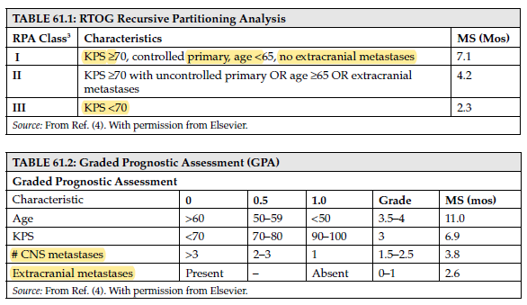
- Brain mets:現不要開刀，NCCN: SRS(limited prefer) or WBRT
#WBRT response rate:50-75%；steroid可改善66%病患腦水腫及神經症狀。
#不建議在癲癇發作前，預防性給予抗痙攣劑。
#Repeated WBRT總dose應為20Gy/10fx。
#Patchel I: Surgical resection + WBRT for a single brain met improves OS compared to WBRT alone.
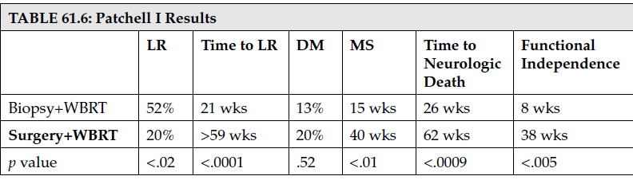
# Patchel II: Conclusion: WBRT after surgical resection of a single brain met↑LC but not OS (MS 48wk).
- 全肝緩和性RT: 30/15 or 21/7；腎上腺轉移止痛:30/10-12
- 婦科癌症造成之陰道出血10 Gy x 1-2 fx每次間隔一個月
- 惡性血癌造成的脾臟腫大，McFarland:一周兩次，第一周0.5Gy per fx，第二周0.75Gy per fx，第三周1Gy per fx，總劑量<5Gy
- 1986疼痛三階梯
第一階段:non-opioid；第二階段:non-opioid+weak opioid；第三階段non-opioid+strong opioid
[第三階段不使用weak opoioid]
Benign:
- 卡波西氏肉瘤
#是由間質細胞產生的腫瘤型態。生長速度緩慢，分布於肢體各部。
#所有型態皆可以檢測到HHV-8
#HHV-8相關的腫瘤組織可測到高濃度IL-6
#CD4淋巴球的數量與預後具有關聯性
#抗病毒藥物進步=>愛滋病整體存活率高，卡波西氏肉瘤發生機會降低
#用40Gy/20fx治療卡波西氏肉瘤較8Gy/1fx有較高反應率、低色素殘留、長時間LC
- Keloid
#在非裔族群較常見。第一線治療是病灶內藥物注射，常用corticosteroid, 5FU, verapamil.
#若藥物注射效果不佳，可手術切除，但OP alone復發率45%以上。建議術後24小時內進行，一周內照完。RT範圍為手術疤痕加上1cm margin。12-20Gy/3-4fx 或 7.5-10Gy/1 fx
#目標是mesenchymall cell, fibroblast及inflammatory cell
- 三叉神經痛使用立體定位放射手術，70-90 Gy會比60-65 Gy止痛效果好。
- 針對巴金森症，ventralis medialis necleus為主要照射區域，SRS 120-180 Gy
- 針對心理疾病如強迫症，可使用120Gy-140Gy to bilateral anterior capsule.
- Graves dz用RT時，要包含extraocular muscles，劑量是20Gy/10fx
- 針對膝蓋退化性關節炎止痛可用低劑量放療。
- Chordoma在MGH以質子治療，5y PFS 70%；Loma Linda以質子治療，5y LC/OS:76/79%
- 組織球增生(Langerhans Cell Histiocytosis; LCH):
#最好發在骨頭；若在兒童CNS，最易發生在腦下垂體，並以尿崩為主要症狀。
#若其侵犯的器官眾多時，可用全身性化療。
#對放射治療高度敏感。可處理骨頭病灶或腦下垂體病灶治療DI。
- Hemangioma或kasabach-Merritt syndrome之病人在其他治療無效後，可使用放射線治療，此時建議劑量<=10Gy (每日1-3Gy)
- Desmoid tumor
#生長於肌肉層，幾乎不DM。FAP的病人有10-20%會有desmoid tumor，又稱gardner syndrome。(Abd desmoid tumor和Gardner syndorme有關。)
#對於沒有症狀的穩定病人可以先OBS。藥物治療包括NSAID, taxmoxifen, imatinib.
# RT dose 56-58 Gy (50-65Gy 但超過56Gy有較高機率併發症)to GTV。在放射治療後半年內，很少見tumor response。
#無法經手術切除之Desmoid tumor經過56Gy治療，約可達75% LC。
- 關於Pterygium，根據2004歐洲trial，術後25Gy/1fx，可達90% LC
- 年齡引起的黃斑部退化(Age-related macular degeneration, AMD)，無證據使用RT治療有好處
- RT可治療: Aggressive fibromatosis / Pigmented villonodular synovitis (PVNS) / Thymoma術後復發
(但不包括Lipoma之術後復發)
- 廣泛性的Pigmented villonodoular synovitis可用RT處理，劑量為35-50Gy。
- Vertebral Hemangiomas約有半數有疼痛症狀，給予放射治療每次2Gy，總劑量約36-40Gy，即可達到很好的止痛效果。[不是16-20 Gy]

- Pituitary tumor
#腦下垂體腫瘤:功能性 20-25 Gy/1fx；非功能性 16-20Gy/1fx。
#Primary pituitary carcinoma非常罕見，且多是non-functional。
#正常pituitary之後葉會釋出vasopression和oxytocin。
#腦下垂體腫瘤約有1/4功能性(會分泌hormone)，可SRS 20-25Gy/1fx
#Adenoma中最常見的是function tumor。最多是分泌prolactin，其次是分泌GH (somatotroph cell)
#分泌性腫瘤在女性中較常見，需要較高的治療劑量。
#Prolactinomas多以dopamice agonist(bromocriptine, lysuride, or pergolide)治療，但大部分病人難以忍受長期副作用。其他pituitary tumor則以transsohenoidal op為主
#分泌性腫瘤若接受藥物治療，建議在放射治療開始前1-2個月停藥。
#放射線一般保留在術後切不乾淨、復發或不能開刀的情況。
#45-50Gy to whole pituitary約導致10-30%的腦下垂體低下。
- Hetrotopic ossification
#最常發生在髖關節，通常不伴隨疼痛。
#治療可考慮手術切除或NSAID預防。若要預防術後heterotopic ossification發生，放射治療通常在
術前24小時或術後72小時內執行，7-8Gy / 1 fx。
- 聽神經(鞘)瘤[Acoustic neuroma]
#發生於cochlear nerve(CN8)附近，最常造成的症狀是聽力喪失、耳鳴
#雙側聽神經瘤和NF2有關；神經纖維瘤(Neurofibroma)和NF1有關
#神經纖維瘤s/p total或near total resection後，復發率<10%；但STR的復發率約1/3-1/2。
#<3cm之單側聽神經瘤，放射手術的LC和外科手術相近，但副作用較小。
#SRS約12-13 Gy/1fx，較傳統外科手術有較好的聽力及顏面神經保留比率，劑量更高控制率會提升但副作用顯著增大；而理論上分次的FSRT(25/5,30/19,50-55/25-30)又比SRS保留率更高(副作用更小) => 但102年考古認為兩者差不多…
#術後切除約50-60%保留聽力、80-90%保留顏面神經；SRS 75%保留聽力、95%保留顏面神經。
#即使沒有症狀的小腫瘤仍建議主動追蹤
- #腰薦椎神經根的放射線耐受性比脊髓強很多，文獻指出70Gy/2Gy也沒啥副作用
#脊髓接受SRS 13Gy/1fx或20Gy/3fx，脊髓傷害機率通常<1%
#傳統FX size下，引發myelopathy的TD5/5為57-61Gy
#Lhermitts’s sign通常發生在放射線治療後三~四個月，且可自行緩解，形成原因與oligodendroglial cell被抑制有關
- AVM
#自發性出血的風險每年2-4%，每次出血morbidity機率，死亡風險10-15%。每年死亡率約1%。
#SRS原理是利用血管壁逐漸增厚及產生小血栓，並非針對feeding artery去治療。
#單次SRS dose為15-30 Gy (16-24Gy) ; Obliteration rate:14/16/18 Gy => 50/70/90%
#在立體定位放射手術之後約1-4年後才會造成oliteration。

Skin
- 在國外皮膚癌是最常見的惡性腫瘤。男生多 4:1。表皮(epidermis)沒有淋巴管存在。
- 誘發因素:UV最常見。其他還有慢性發炎、創傷、免疫低下(Barrett’s, GERD、基因疾病。
- 皮膚癌使用orthovoltage X ray或電子來治療，前者的深部組織劑量較高，且RBE較高，故LC較好
- SCC / BCC 之高危險因子:DOI>2mm, clark level>=IV, PNI, primary ear or lip, poor/un diff
無論是SCC/BCC，復發的病灶LC皆較差
- BCC:
#若長得比較小、較表淺病灶可以用冷凍療法。
#淋巴轉移機率<1% (和size, DOI, histology subtype無關)；PNI:0.1%
#最常侵犯CN5 and CN7
#RT的效果較SCC好
- SCC
#其沿著神經侵犯的機率7%遠大於BCC的0.1%
#約有10-15%淋巴轉移率，復發的病灶轉移機率更高
#若是從正常細胞長出來，其生長速度和轉移機率都比從曬傷皮膚長出來高。
#若是術後有植皮且邊緣不乾淨，建議手術後6-8周再照射。
- 比較
BCC(65%) | SCC(35%)
臉的中央多 | 耳朵、耳前、頭皮及頸部皮膚
少轉移 | DM；LN mets(10-15%)多；神經侵犯多
- Merkel cell carcinoma
#日曬是主要risk factor。主要發生在60-80歲之白種人男性，多數病灶於診斷時≦2cm
#Feng等人發現MCC組織中有Merkel cell polyomavirus
#預後很差，死亡率比黑色素瘤還高
#主要治療是wide local excision + SLNB + adj RT，化療沒有明確的角色。
#SLNB的結果影響分歧和治療方式，頭頸部的SLNB較容易出現偽陰性。
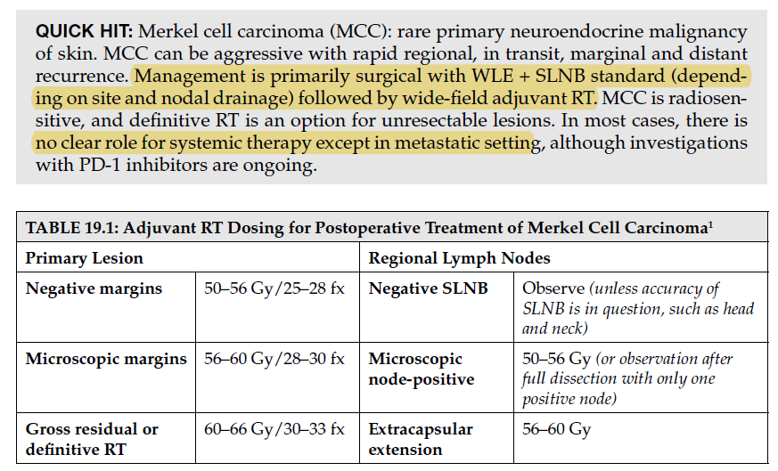
- Melanoma:
#約有15%的黑色素瘤是由melanocytic nevi轉變而成。初診斷時，15% LN mets。
#MD anderson治療淋巴轉移之melanoma經手術+RT後，淋巴局部控制率為74-94% (頭頸優於腋下優於illiouinguinal)
#對一般光子治療有抗性。可考慮硼中子治療。新式標靶治療(checkpoint inhibitor)也具有療效。
#預後差。5y OS < 50%。比起BCC和SCC更容易淋巴轉移及DM，此機率和原腫瘤之侵犯深度相關
#惡性雀斑黑色素瘤Lentigo maligna melanoma預後最好；年紀輕預後好；四肢預後好
#惡性雀斑黑色素瘤約佔頭頸部黑色素瘤的一成，好發在老年人的臉與耳部
#LDH高低影響分期
#最能預測復發率與存活率的因子是SLNB結果。
#厚度對應margin- <1->1, 1v1, 2v2, >2->2
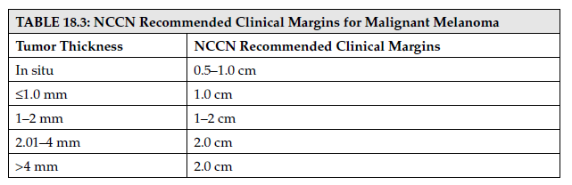

乳癌:
- 最常見的是病理是IDC。新診斷的乳癌T1/2，pN+機率10/40%。若合起來問T1-2 cN0者有約30-40% pN+。腋下淋巴轉移機率與腫瘤大小有關；IMN轉移機率和腫瘤大小、腋下淋巴轉移顆數有關；SCF轉移機率和high grade,>4LN+,Level II-III淋巴轉移有關。
- 乳癌的spindle cell, mucinous carcinoma(好發年齡較晚),tubular carcinoma, medullary皆是惡性度低的病理型態，不易轉移預後好。Adenocystic carcinoma復發率低。乳房的lymphoma以B cell為主。
- 乳癌發生風險
#有乳癌，對側再發生乳癌風險為10-15%
#25歲HD s/p chest RT，到55歲乳癌的發生率??? 應該<10%
#口服避孕藥致癌風險還不明確
#20-25歲就生小孩者發生乳癌風險是不生小孩的一半
- BRCA是一種tumor suppressor gene (PEREZ 7th p1274)，若突變
#BRCA1罹乳癌率為65-85%(45-85%)、卵巢癌率為50%(25-65%)。也和prostate,colcon CA有關。
#BRCA2罹乳癌的機率為40-85%、卵巢癌率為10-15%。也和男性乳癌、胰臟癌有關。
#BRCA1 tripple negative多；BRCA2 hermone dependent多。
#BRCA mutation接受預防性雙側卵巢、輸卵管切除，可以同時減少得乳癌和卵巢癌的機會；但接受預防性乳房切除只能降低乳癌機會。
#BRCA mutation者，應從25歲開始做乳房自我檢查(每半年)；MRI/乳攝檢查(每半年)。Transvagina超音波、卵巢sono, CA125檢查從35歲-70歲。
#35-40歲女性可考慮預防性雙側乳房切除。
- Screening MRI indication (25-30歲開始) [EBM 小藍]
本身或一等親有BRCA 1/2 mutation；BRCAPRO model有20-25% breast ca risk；
10-30歲間有做過chest RT；TP53或PTEN mutation (LF syndrome, Cowden and Ban-Ril-Ruv syndrome)
[不包括得過乳癌的病人]
- Breast MRI indication Perez:1284 {不包括治療後追蹤的病人}
#DDx 乳攝或超音波上的可疑finding
#multifocal 或 multicentric disease探查邊界或是探查對側乳房。
#neoadjuvant C/T前後比較
#axillary LN+ breast CA 或 occult breast CA (約能找到一半primary T)
#Poor defined ILC
- MRI偵測DCIS擁有最高敏感度(尤其high grade)，且較能確定DCIS的邊界。Perez:1257
- BCS的相對禁忌症(perez):collagen vascular dz, germline mutation relate breast ca, margin+, advance dz, multicentric dz, pregnancy, s/p RT
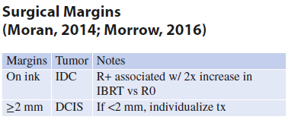
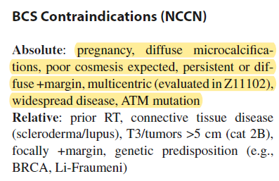

- Van Nays Progonostic Index(VNPI): MGAT (1-9mm, necrosis,40-60,1.6-4cm)
Low/Int/High Risk: [ 4-6；7-9；10-12 / 無age版本: 3,4；5,6,7；8,9]
用於DCIS or very early stage- low risk在BCS後可omit RT；high risk時較建議MRM
Margin | ≧1cm | 1-9mm | <1mm
Grade |  | necrosis | High grade
Age | >60 | 40-60 | <40
Tumor size | ≦1.5cm | 1.6-4cm | ≧4cm
- 2013考古:ER+，術前化療可以使用術前ET代替(V)
- 美國病理協會乳癌預後因子
#腫瘤大小對於OS和DM的影響比局部復發顯著
Cat 1: T size, LN status, micro-metastasis, grade, mitotic count, ER/PR
Cat 2:Her2, p53 mutations, LVI, DNA ploidy
Cat 3:angiogenesis, EGFR, transforming growth factor, Bcl-2 and cathepsin D overexpression
- ASTRO 2011 consensus to hypo Fx: age > 50y, pT1-2N0 s/p BCS; 劑量平均度93-107%, not received C/T
- Ontarui Clinical Oncology Group 50/25 vs 42.5/16, NS in 10y LR
- Omission of RT:Consider if age > 65–70, ER/PR+, T1 N0 tumors,on hormonal therapy
- 2017 ASTRO consensus (APBI/IORT)
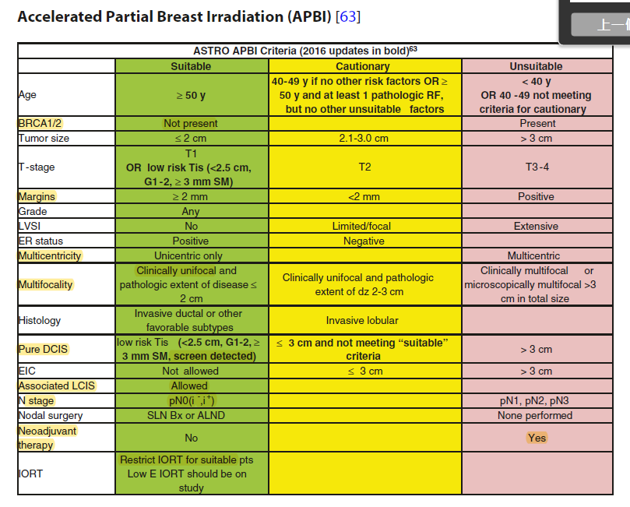

- Danish 82b&82c
 | 沒RT | 有RT
LR | 50% | 15%
DM | 60% | 50%
- EBCTCG (PMRT)
 | 沒RT | 有RT
1-3 LN+ | 25% | 5%
4-6 LN+ | 40% | 13%

- NSABP B-27:考”其SLNB之false negative rate為11%”
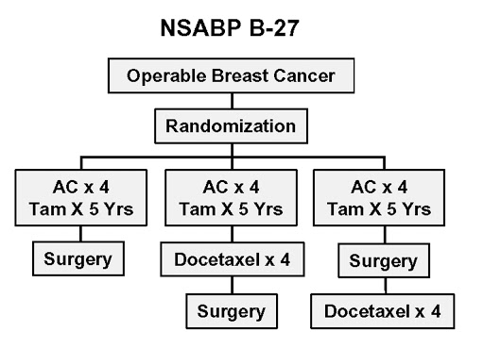
- Margin (Perez 6th p1077-1078 + 2019考古)
#Negative margin: NSABP def: no tumor cell on the ink; others:1-2mm margin (NCCN:2mm for DCIS)
#positive margin:IBTR risk 2倍。但如果是focally positive s/p sys tx則復發率同negative
#focally positive margin最好可以再切，若不行則RT+boost；此非BCT contraindication
(考古:並沒有EBM說favorable histology則不需再開刀，使用放射治療boost效果一樣好)
#IDC: negative margin(可能close) 和wider margin比，同側復發無差異。
- Bone scan在乳癌: (stage II某些情況也建議做)
#骨頭有問題total約5%，老人比年輕人多)
#建議做bone scan者: stage II with T>3cm, aggressive histopathologic fracture, stage III, IV
 | 0 | I | II | III | IV
偵測到問題(包括良性) | --- | 2% | 10% | >20% | ---
偵測到骨轉移 | 0 | 0.1% | 1% | 10% | 34%
- 懷孕時乳癌:可選擇墮胎照一般流程治療，若不墮胎=>
#懷孕期間可以做MRM/BCS+ALND(但不能打blue dye)，adj tx要延後
#2nd Trimester以後才可以化療 (Doxi+cyclophosphamide+5FU_
#產後才可以ET,RT
- 乳房原位癌:
#使用MRI診斷比使用乳房攝影精準；乳房X光攝影主要用來偵測<1cm的DCIS
#DCIS可以侵犯到乳房小葉內，而與LCIS難以區分
#Comedonecrosis會顯著增加同側復發率
#Margin < 1mm時接近一半病人re-excision時有residual DCIS
#得過DCIS之後產生IDC的機率會增加8-10倍 (10年內，1/3 DCIS病人得到IDC)
#DCIS為BRCA1/2所定義的乳癌/卵巢癌症候群的一部分，且與IDC的BRCA1/2突變率相當
#NSABP-B17分化良好的DCIS復發DCIS的機率較分化不良者低，但是復發成IDC的機率一樣
#RT可降低42% relapse risk
#NSABP-B24: BCS + RT +/- Tamoxifen (44%有boost)
Tamoxifen不下降DCIS IBTR；但下降invasive IBTR及對側乳癌復發率。NS in OS
Margin+, Tamoxifen上升breast control；但在margin –無意義。
#UK/ANZ(UKCCCR): BCS +/- RT 50 Gy w/o boost +/- Tamoxifen 5y (2x2)
無論是否合併tamoxifen，RT都可下降IBTR。
但當Tamoxifen和RT併用時，並不能比RT alone下降更多IBTR。只下降對側BTR。
(和B-24結果相反: B24合併RT下，Tamoxifen仍能下降IDC IBTR)
#DCIS沒有trial 比較mastectomy 及 BCS + RT (Perez p1261)
- LCIS:
#通常為multicentric (散在不同quardarnt)
#LCIS佔所有乳房原位癌<15%，且通常發生在停經前婦女。(不會發生在男性身上)
#LCIS者日後常發生雙側乳癌(35-59%)，對側DCIS佔多數。可考慮預防性雙側乳房切除。
#通常ER+，E-cadherin –, although overexpression of c-erbB-2 and p53 are uncommon Perez p1255
#危險因子:年輕、diffuse、high grade、家族史
#Pure LCIS做BCS之後，不需要RT(RT在LCIS無角色)。Tamoxifen可降低56%復發率。
- 侵襲性乳癌若含有LCIS成分:
#infiltrative lobular carcinoma含有LCIS的比率較ductal carcinoma高
#10y LR較高，且復發型態以invasive為主。
#有服用tamoxifen患者中，10年乳癌的累積復發率，是否含LCIS成分復發率沒差
- ILC:雖然某些研究顯示對側乳房復發率較IDC稍高，但是LF,DFS及OS都和IDC相當。
- Paget’s dz:
#侵犯epidermis，不侵犯真皮；>95%合併癌症。臨床表現乳頭乳暈濕疹性變化(eczematous)
#可發生在男性
#研究指出指侵犯乳頭且無可觸摸之腫塊時，仍約有6-8成機會伴隨DCIS。LC約85%。
#根據EORTC 10873，應做術後全乳照射；完整切除病灶且邊緣無殘存癌細胞再加上post-op RT，五年局部復發率為5.2%。
#主要治療方法是BCS(乳頭和乳暈都要切掉) + RT。[非RT alone]
- 發炎性乳癌(inflammatory breast cancer)
#是一種局部晚期乳癌，完全是臨床診斷
#化學治療角色重:必須preop C/T，之後能開刀就MRM，不能開可以再RT
#乳房的紅腫是因為發炎而非淋巴轉移造成的回流阻塞
#在美國，七成病人診斷時仍未遠端轉移
#目前接受OP+C/T+RT的5y LC 有70-80%
- 2019考古:neoadj C/T 和 adj C/T比較，有八成機會會縮小腫瘤。NS in DM, OS [但沒LR??]
- IMN轉移比率
 | 內上 | 內下 | 中央 | 外側
Axilla LN (-) | 14% | 6% | 7% | 5%
Axilla LN(+) | 45% | 72% | 46% | 20%
- IMN detected by Radioactive tracer injection/Blue dye: 外側lesion 15% ; 內側 30-50% ; Biopsy proof IMN positive rate 15%
- 若腋下淋巴節陽性，IMN +機會1/3
- IMN REC rate <1%
- IMN+可能是N2b或N3b
- 哪個狀況考慮照regional lymph node(選腫瘤最大, 淋巴結陽性數越高, ER-, LVI+, multifocal淋巴結大的, extranodal extension MDACC nomogram, perez p 1296 table 59.12)
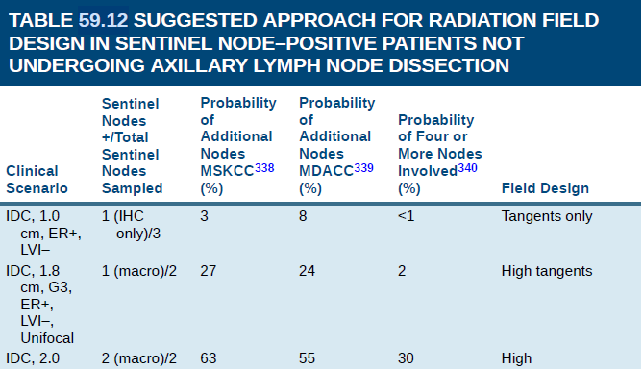
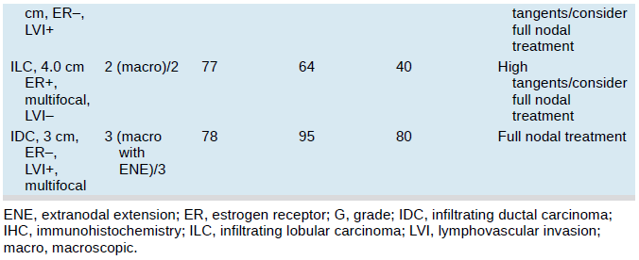

- IM indication controversial, 但比較high risk包括cT3+, N2+, N+ medial/central T, Perez 1400
- 男性乳癌:
#占所有乳癌新診斷1%(台灣約0.5%)，老年人多。通常更ADVANCE,以invasive, ER+,HER2-為主
#有隱睪症、睪丸切除、以及KF syndrome會增加男性乳癌風險
#4-16%男性乳癌有BRCA2 mutation，比BRCA1常見
#治療原則同女性乳癌。Tamoxifen可降低其發生率和死亡率，但AI效果仍在研究中
#GnRH analogus增加骨質流失的副作用
#男性乳癌預後較差
#較少ILC，不會發生LCIS

- Occult breast cancer (OBC), which is defined as clinically recognizable axillary metastatic carcinoma from an undetectable primary breast tumor.
#佔乳癌<1%，通常發生已經cN2-3 #若做MRI可以找到約一半的primary
#可以考慮MRM + RT；也可以只做ALND+WBI
- PMRT in TNBC
Chinese Randomized trial: stage I- II 80% N-, s/p MRM. 比較C/T +/- PMRT ↑ 5y RFS 78->90%
- Prefer preOP C/T:
#HER2 + or TNPC or ER/PR- ≧ T2N1；#Large T for BCS；#N+ -> N-；#Need time to decided op
#Inoperable(T4,bulky N2, N3) [T4 or N2就必neoadj C/T了]
- Tripple negative 長得快，兩年內DM, LC機率也較高。但是對化放療也較敏感。
Luminal A/B s/p C/T PCR rate:20%, ER-/PR- PCR rate 50%。但PCR rate高並無法轉移成OS benefit.
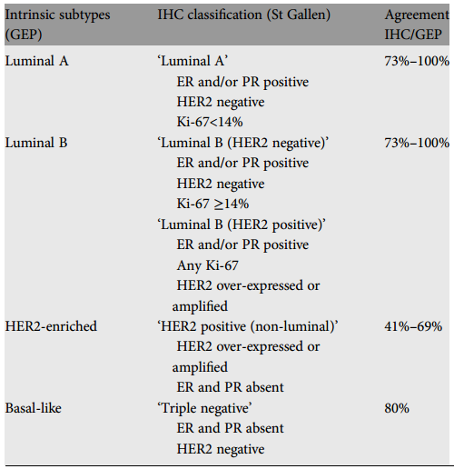
- Phyllodes tumor 的治療
#Origin: 包含了 stroma and epithelial elements (cystosarcoma phyllodes) (Leaf like, lobulated appearance microscopiclly)。Benign to malignant 都有
#最重要的預後因子為R0 resection，手術邊緣要切乾淨
#建議用 excisional biopsy，若結果為 Phyllodes tumor，不管為 benign , borderline, or malignant tumor 都應該接受 wide excision，不需要做 axillary node dissection
#淋巴轉移機會為10% (NCCN 建議 wide excision w/o axillary staging)
#若局部復發沒有遠處轉移 (stromal component會遠處轉移)，進行再切除直到margin clear，術後 adj RT 的建議為 category 2B ; 若有遠處轉移則依照 soft tissue sarcoma的治療方式
- Brachial plexopathy
#若腋下劑量＞50 Gy，大幅提高臂神經叢損傷的機率。（過去一般是1.8%）
#其他風險因子包括同步化療。
#治療方法包括Neurolysis, Transdermal electrical nerve stimulation, TCA, NSALD, steroid, 抗心律不整...
#RT induced or Mets的brachial plexopathy不易區分

頭頸HN
- 頭頸癌
#台灣頭頸癌HPV較歐美低，約10-20%
#LN轉移機率: NP/OPX約60%；硬顎或paranasal sinus約5-10%。從舌頭或口底長出的小唾液腺癌淋巴轉移機率高，約有40%。
#無論HPV related或unrelated的頭頸癌都有增加的趨勢
#NP, pyriform sinus, tongue base cancer都屬於淋巴轉移機率高的癌症
#Radical neck dissection或modified neck dissection主要用在N3, level 5 N+或LN invading critical structure [不是cN+就要用]
#Modified radical neck dissection (mRND)是指RND中至少保留SCM, CN9或內頸靜脈其中之一
#Supraomohyoid neck dissection是移除level I-III neck LN {不只level II-III}
#從手術結束到adj RT結束的控制率和時間有關。<11wk:76%, 11-13wk:62%, >13wk:38%
#下咽癌的預後是頭頸癌中最差的。
#頭頸癌的分期剩下NPC和OPX還保有T0 [不是所有頭頸癌都沒有T0]
#Definitive RT/CRT 後做PET評估頸部淋巴結反應最佳時間點是12wk後 [不是8wk後]。做CT/MRI的評估時間點是8-12wk後。
#Ear refered pain: Oral=>耳前(CN5-3)；OPX(tongue base)=>CN9(鼓膜)；Lynx/HPX=>耳後(CN10)
- NPC
#若懷疑NPC但內視鏡下找不到病灶可對上鼻咽壁或rosenmuller fossa做random Bx
#好發男性: 黃人>黑人>白人。台灣最多的是WHO IIB Undiff type(EBV most related)
#東南亞國家發生率高，高風險年齡在40-59y。中國南方族群高發生率和遺傳相關HLA-A2,B46,B17
#華南醃魚是危險環境因子。EBV主要和non-keratinizing(WHO IIA/IIB)鼻咽癌相關。
#IgA-antiVCA和IgG-EA診對鼻咽癌敏感性都很高；但是IgA-antiVCA的特異性較高
#plasma EBV-DNA比IgA-antiVCA更加敏感與專一，且可反映出NPC的tumor load。可用來評估療效、預測recurrence rate及long term survival。
#初診斷約85-90%單側淋巴轉移；50%雙側淋巴轉移 [不是10%]；
#初診斷遠端轉移率<15% (3-6%DM)。最容易遠端轉移到骨頭，其次是肺、肝。
#淋巴引流:側向-lateral pharyngeal node, jugulodigastric/subdigastric and 3,4,5th retropharyngeal LN
後向L:1st LN (Rouviere LN) of the retropharyngeal group
#Node of Rouviere屬於retropharyngeal LN
#侵犯到paranasal sinus為T3
#中國學者2011JNCI研究，第二期患者使用CCRT比RT alone增加OS和DFS
#Lee AW研究四種不同的分次療程治療T1的NPC。發現總劑量是LC的重要因子，但分次劑量不影響LC。根據過去研究在T1-2處方劑量>70Gy可以增加LC。
#若做ind C/T後的RT，照射範圍應該是preC/T GTV [不是post C/T GTV]
#RTOG 0225 IMRT 2y OD:80% LC/PFS:90%。相較於傳統照射療效相似或更好。口乾副作用低。
#在IMRT未成熟的年代，brachay therapy可作為EBRT的boost。但不適合intracranial (T4) lesion
#Split field IMRT相較extend whole field RT能有效降低Larynx dose
#臨床上最常見的症狀是neck mass [不是流鼻血]
#侵犯區域機率高到低:Parapharyngeal space > clivus > 卵圓 > 下眶裂 (PC卵下)
#腫瘤可以從裂孔進入cavernous sinus侵犯CN3-6。
#最容易被侵犯的是CN5、CN6 (5-2,5-1,6,4,3)。最少被侵犯的是CN1/7/8。
#RT最容易傷到CN9~12尤其是CN12。造成RT-induced CN neuropathy最常見的原因是軟組織的纖維化壓迫神經and the entrapment in the lateralparotid space。判斷的前提要先排除NPC復發。
#侵犯到CN5/6會導致複視或面部麻痛(和侵犯到裂孔有關) [不是retropharyngeal LN壓迫parapharyngeal space導致 => 這是影響CN 10,11]
#上框裂:CN3,4,5-1,6通過；圓孔/下眶裂:5-2；卵圓孔:5-3；
Jugular foramen:CN 9-11；Foramen Stylomastoid:CN7
Foramen spinosum: CN5-3 的 recurrence (meningeal) branch [不等於5-3本人]
#CN 5: the ophthalmic nerve (V1), the maxillary nerve (V2), and the mandibular nerve (V3).
#復發的鼻咽癌，salvage treatment通常能達到長期控制和存活。醫師應建議積極處置。
#Persistent dz用brachy或SBRT都是可以的選擇。
#Salvage 成功率:persistenr brachy 5y LC:90% / SRS 3yLC:82%
Rec: brachy 5y LC:60-90% / SRS 3yLC:50-85% [variation大]
#復發的鼻咽癌如果腫瘤體積小且表淺，可以考慮手術。[並非不能手術]
#復發的分期較早期或距離前次放射治療時間較長，再次放射治療成效較佳。再次放射治療時(>60Gy/58Gy)會有較好的治療效果。{復發reRT預後和初診斷期別無關}
#治療後early regression (<5wk) 或 late regression (>12wk) outcome沒差，但是persistent tumor for > 12wk，預後較差
#Persistent dz outcome比rec好
#對於復發的或持續性的頸部淋巴結，手術切除是首選 [reRT只是第二選擇]
#兩次放射治療累計超過100Gy，嚴重副作用機會大增(原先的damage惡化變成late complication)。可嘗試使用hyperFx或粒子治療降低正常組織晚期副作用
#reRT成功率:early result of IMRT:100%。成功率和dose有關，2D要>60Gy, IMRT 60-70Gy
#最常發生的endocrine副作用是prolactin增加造成的 galactorrhea(泌乳) or amenorrhea(無經)。其次是hypothyroidsm或hypoadrnalism。
#Temporal necrosis的機率3-4% for 70/2.12 Gy, 66-74/2 Gy, 76/2.17Gy。典型症狀是hallucination, absence attach,déjà vu (31%) ;頭痛,混亂,痙攣,半癱(14%);迷走神經症狀、暈眩、記憶力差、行為改變(39%) ;無症狀(16%)。
#Large fractional dose會增加brain necrosis的機率
#口乾副作用:7.2Gy後口水減半，36Gy口水分泌達到最低點
#Sensorineural hearing loss(主要是高頻聽不到)。主要決定於cochlear的Dm，應<48Gy,且合併cisplatin會增加發生率
#RT induced 2nd cancer機率大約是0.4% for >10年後
#2016/2019孫逸仙大學發表的induction C/T + CCRT vs CCRT alone，對象都是stage III-IV排除T3-4N0的NPC。結果induction C/T(2016 TPF / 2019 GP)都有提升DFS和OS。
- INT0099 NPC => CCRT + C/T vs RT alone
#CCRT(70Gy+cisplatin 100mg/m2 Q3W x 3c)+adjuvant cisplatin 80mg/m2+5-FU 1000mg/m2 x Q4W x3c
#病人中以nonkeratinizing undifferentiated carcinoma最多，SqCC最少。
#以第七八版分期來看收案對象為第二-四期病人
#CCRT+C/T比起RT alone增加3y PFS/OS。(5y OS:67/37%)
#CCRT有更多急性和晚期副作用。只有63%完成三次CCRT，55%完成三次adj RT。
- 口腔癌
#約有30-40%的病人診斷時就有淋巴轉移。
#若侵犯深度>4mm則LN met率20%，會增加occult mets和late cervical rec，所以要考慮LND
#頸部淋巴結評估也可以用SLNB (sensitivity 90-100%, NPV 95%)
#25%病人有OCCULT Neck LN mets [不是3%]; 3%有對側LN mets
#口腔癌預後和HPV+/-無關
#白斑是較常見的癌前病變，但紅班較高機率(30%)轉為惡性
#吃到mandible/skin=> T4a
#Basaloid SqCC比起一般分化不佳的SqCC更容易形成advance dz,預後更差
#Verrucous SqCC預後較好，可考慮omit adj RT或是預防性Neck LND
#口腔非SqCC外以小唾液腺癌最多，其中adenoid cystic佔30-40%
# Buccal cancer轉移到對側淋巴的機率不高，故早期併人可不照對側LN
#若腫瘤位於中線上，開刀應作兩側淋巴結廓清
#cN+的病人中，有15%pN+在level 3-4 但level 1-2沒有LN+
#術後positive margin，接受re-op變成negative，預後同一開始就negative margin
#病理發現DOI/Microvascular invasion/PNI均和淋巴轉移機率有關 [但Lymphatic invasion無關]
#唇癌較少影響深部組織或下頷骨，口底癌容易深層侵犯(容易影響頷下及舌下區域)
#上齒齦癌容易有骨侵犯，進而影響上頷竇及鼻腔下壁
#硬顎癌不容易侵犯硬顎骨質，但較易影響鼻腔或經greater palatine foramen=>翼顎窩=>顱底
#遠離下頷骨的T1-2病灶用brachy alone或EBRT+brachy的LC可達70-95% [不是50%]
#Tongue cancer侵犯到deep muscle影響到tongue base算T4a (不是T4b)
- 口咽癌
#美國與台灣近年發生率增加，主要來在HPV+增加 (HPV-的是減少)。
#HPV口咽癌容易出現在年輕、男性、未抽菸、高社經地位者 [不是女多於男]
#HPV+有較高比例的poorly differentiated, non-keratinizing或basoaloid型態，也較容易有advance LN status。但是較容易治癒。
#HPV16是最主要的病毒株，占HPV+ OPX ca的90%。其次是HPV18
#HPV16產生的E6/E7分別會影響p53/Rb gene。檢驗p16是檢驗E7-Rb pathway的下游產物。IHC for p16 overexpression必須達到75%才算HPV+。[不是50%]
#用p16 IHC或HPV ISH檢測HPV都是臨床常見方法，但兩者discordance rate約7% (不是30%)，這是較要靠檢驗HPV E6/7判斷才最準。
#耳痛可能是因為影響CN9。但影響到CN9並非T4 lesion
#最常轉移同側level II，而且isolated skip mets機率少
#early stage可手術，不然多選擇organ preservation tx
#軟顎癌手術後遺症大，治療以RT為主
#EORTC 22791使用高分次(hyper Fx)RT比傳統分次有較好的5yLC
#在stage III-IV 使用CCRT的EBM較明確
#HPV+和HPV-在T的分類上大致相同，只是沒有Tis且T4不分ab
#扁桃腺癌TN若完全偏一側、沒侵犯中線、沒侵犯tongue base、沒侵犯(或mini invasion) soft palate，RT可以只照單側neck LN [最好也沒侵犯post pharyngeal wall]
- 喉癌
#吸菸會提高罹癌風險，戒菸至少需10年才會與未曾吸菸者有相同的罹癌率
#吸大麻可能和年輕人罹癌有關、酒精是否為危險因子沒有定論。
#Glottic carcinoma和supraglottic carcinoma發生率為2:1 [不是3:1]
#假聲帶的腫瘤最常由submucosa extention，因而自身體檢查與內視鏡不一定可以準確觀察到實際周邊組織的浸潤範圍 (也沒症狀)
#控制聲帶運度的內在肌，只有環甲肌是迷走神經的上喉神經控制。
#轉移性耳痛是由迷走神經的auricular branch支配。
#Glottic SqCC LN mets rate: T1:0%, T2:2%。治療時不用照射淋巴結。RT照野上緣從thyroid notch(hyoid bone) 下至cricoid cartilage下緣。[不是只包primary就好]。Dose 66Gy。
#Vocal cord carcinoma:#LN mets機率: T1:0%、T2:<2%、T3-4:20-30%
#Yamazaki研究T1N0病人接受放療時2.25Gy單次比起2Gy有較好的LC，但NS in CSSm Toxicity
#Primary site不應使用過小的fx size, Ample data:1.8Gy/fx比起2Gy/fx顯著降低LC
#NCCN對於T4a的首選治療是開刀
- 喉癌器官保留治療
#RTOG 9111 Ind C/T 100mg + 5 FU CI 1000mg Q3W x 3c + RT or largenectomy vs
CCRT (cisplatin 100mg Q3W + 70Gy) vs RT alone (70Gy, SCF 50Gy)上述larynx preservation rate:72% / 84% / 67%。=>CCRT有最佳的器官保留率和LC，但NS in OS。
#VA larynx trial: induction C/T + RT vs OP + RT，前者LC較差，QoL較好。但NS in OS/吞嚥/語言。
#TREMPLIN study在2013發表，研究stage III-IV larynx or HPX，結論是induction C/T後，不管使用cisplatin為主的CCRT或是加上cetuximab，對於喉保留率無統計學差異。
- 下咽癌(HPX) #預後是頭頸癌中最差的
#CCRT後最容易長期吞嚥困難的是HPX [不是OPX]
#檢查病灶T的效果:電腦斷層敏感度差
 | PET | CT | 內視鏡
Sensitivity | 95% | 68% | 95%
Specificity | 92% | 69% | 85%
#60%有submucosa extention，scope下未必可清楚判斷侵犯範圍
#Pyriform sinus的下咽癌T1-2 s/p RT alone 5y LC 70%
#適合手術的T1-T2 hypopharynx cancers: upper pyriform sinus, posterior pharyngeal wall.
; Relative contra-indications to organ conservation surgery for hypopharynx cancers: cartilage invasion, vocal fold fixation, postcricoid invasion, deep pyriform sinus invasion, extension beyond the larynx.
- Unknown primay頭頸癌
#Unknown primay原發部位機率高-低:tonsil/tongue base/pyriform sinus
#Unknown primay應該照射 NP, OPX [不包括HPX和LYNX] , bil neck
#最常有level II-III LN。若LN>5cm，幾乎可以肯定是惡性的。
#上頸部淋巴節預後較好
#若淋巴結在影像上<2cm, pENE的機率小於三分之一
#就算primary不是NP，retropharyngeal LN+的機會仍可能 >15% {軟顎和咽壁腫瘤有20%機率retropharyngeal LN+}
#如果有level I淋巴結。RT應該要照口腔癌 [僅有level II LN+不用照oral cavity]
#Unknown primay若病患在同側的扁桃腺有足量的淋巴組織，建議施行同側的扁桃腺切除術以利找原發腫瘤。[診斷率30%]
#在麻醉下進行largynoscopy，對NP,OPX (tongue base, tonsil),HPX,LYNX,oral cavity進行BX。
#如果是adenocarcinoma，較可能是鎖骨以下器官轉移，首先懷疑肺 [但頭頸癌仍要survey]
#頸部淋巴結經incisional 或 excisional bx後並不影響後續的放射治療。
#照過的部份的mucosal site復發率低
- 唾腺腫瘤
#發生在兒童的唾腺腫瘤只佔3%，其中一半是惡性 [不是1/3惡性]
#缺乏維生素A / C是唾腺腫瘤的risk factor
#曾在髮廊工作的女性有較高的發生率
- 唾液腺惡性腫瘤
#Parotid gland主要由CN7支配，分支到deep和superficial lobes。
#淋巴轉移的預測因子:男性、T3-4，primary在pharynx/口底或/舌頭，high grade尤其mucoepidermoide and adenocarcinoma NOS。
#患有唾腺癌的女性有較高機率得乳癌。
#病理high grade建議術後放療。
#顱底侵犯者較易遠端轉移。
#不良預後因子:骨侵犯/N+/close margin [不包括t(11;19)(q21;p13)，此為低復發低DM因子 for mucoepidermoide carcinomas]
#包括許多不同病理型態，分化程度影響預後。其中acinic cell和epidermoid [不是SqCC]有較好的預後。
#Salivary gland cystadenocarcinoma為low grade tumor，主要在parotid gkand，預後很好
[比salivary duct carcinoma, myoepithelial carcinoma, mucinous carcinoma都好]
#腮腺腫瘤佔唾液腺腫瘤70%，其中25%為惡性。腮腺常見的腫瘤為mucoepidermoid Ca。
#腮腺暴露低劑量放射(<2.8Gy)就可能引發惡性腫瘤。
#腮腺癌頸部照射應該包含level II-IV +/- V(if cN+) [level V不是一定要照]
#Carcinoma ex pleomorphic aedenoma會發生於各唾腺，最常見於腮腺。容易DM，預後差。
#Polymorphorus low grade adenocarcinoma大多位於硬顎，不常DM，預後佳。
#Salivary ductal carcinoma和IDC breast有相似的病理型態，常見於腮腺且侵襲性高。
#Adenoid cystic carcinoma是最常見的小唾液腺惡性腫瘤(占30%)，其中solid pattern的預後最差。其特色是容易侵犯神經。(LN met機率5-8%，PNI機會高)。T2N0 ADCC不用照LN。
#若parotid gland的deep lobe腫瘤應照射parapharyngeal space and infratemporal fossa。但不需要特別照射scar (failure rate 1%)。如果有可以叫出名字的PNI，必須照射從parotid gland一直到顱底的神經路徑。
#對於早期疾病，手術比RT alone有較好的10y OS
#對於locally advance dz應該 OP+RT
#中子治療引發的skull base CNS晚期副作用較高 [不是較低]
#標靶治療可用於緩和治療降低副作用
#最常轉移到肺、肝、腦。
- CCRT vs RT alone
#GORTEC 9401收錄stage III-IV OPX cancer比較CCRT (70Gy + Carboplatinc/5FU x 3c) vs RT alone發現CCRT有較高的OS/LC。[C/T benefit to conventional Fx]
#GORTEC 99-02 for stage III-IV之頭頸癌的CCRT化療使用carbo+5FU，並發現搭配conventional fx (70Gy/7wk)比起CCRT(70Gy/6wk) 或very accelerated fx alone (64.8Gy/3.5wk)有較高的PFS (37.6%/34.1%/32.2%)
#German ARO 95-06的病人九成為stage III-IV OPX或HPC，結果CCRT比起RT可提升OS/LC
#Mayo clinic比較頭頸癌CCRT的治療，發現weekly cisplatin和high dose cisplatin NS in OS
#MACH-NC analysis中頭頸癌病人年紀越大，接受化療的好處越不顯著。<50歲和>70歲相比，有無化療的5yOS提升率差距為八倍(24% vs 3%)。[不是三倍]。C/T+RT相較於RT alone增加4.5% (CCRT 6.2%) OS [不是2.5%]。無論是postop/definitive, conventional/altered fx CCRT都比RT alone提升OS。單一化療和多藥物化療相比無顯著差異，但使用platin based效益最佳。
#Pingnon et al =2009的MACH-NC meta-A發現CCRT增加5y OS 6.2% {不是2.5%}，主要歸功於LC的增加(13.5%)，而非DM減少 (DM並沒有顯著下降)。此外CCRT相對於sequential C/T 的好處在OPX和LYNX更為明顯。對於>70歲者，加上化療的好處則不明顯。
- Ind C/T
#TAX 323/324之TPF都是Taxotere, Cisplatin, 5-FU
#TAX 323/324中，放射治療過程中，兩個試驗之實驗組對照組副作用沒有差異。
#TAX 323的實驗組中，ind C/T若沒有disease progression則於4-7wk內開始RT。結果使用紫杉醇
於ind C/T(TPF vs PF) + RT改善DFS和OS，但有較高的血液毒性和化療致死性。
#TAX 324 是比較PF和TPF + CCRT [w/I carbo,非RT alone]，結果使用紫杉醇可以增加LC和OS，但NS in DM其中，TPF組的長期gastrotomy和tracheosotmy機率都比較低，但沒有統計差異。subgroup分析中HPV+病人接受TPF者OS較佳，但因人數太少沒有統計差異。
#Gortec 2000-01使用TPF當ind C/T比起PF而言有更高的tumor response
#PARADIGM顯示CCRT再加上ind TPFx3c後並未提升OS/PFS [PFS也沒有提升]，但增加副作用(如febrile neutropenia)
#DeCIDE trial比較 +/-ind TPF + CCRT(hyperFx RT + docetaxel/5FU/Hydroxyurea)。Ind TPF沒有提升OS但增加嚴重副作用皆近一倍(48%vs27%)
#Spanish HN Ca Cooperative trial顯示CCRT再加上ind C/T後並未提升OS
#以器官保留的角度來看 ind C/T + CCRT vs CCRT誰優誰劣仍有爭議
- Adj RT:RTOG 9501 / EORTC 22931
#這兩個trial口腔癌皆不到三成，兩者都有收錄兩個LN+以上的病人
#22931有較高比率的HPX，9501有較高比率的OPX
#EORTC 22931發現CCRT增加OS/DFS/LC
#若手術後僅有一個危險因子為>=兩個LN+，則CCRT比起RT並無顯著好處
#RTOG 9501發現CCRT在ENE或margin+的病人相比RT alone增加DFS/LC，但是在OS只是有好的trend [不是顯著增加OS]，而其他subgroup或ALL PT的DFS/LC/OS都沒差。
- 頭頸癌用標靶治療
#針對localized advance HN cancer目前已有研究顯示cetuximab + RT比起RT alone有更好的OS/LC
#針對localized rec/mets HN cancer，cetuximab + RT比起RT alone有更好的OS/PFS
#Extreme study顯示使用以鉑類為主的化療中加入Cetuximab可增加頭頸癌病人MS
#RTOG 0234顯示術後使用bio-CCRT比起單純使用CCRT (RTOG 9501)有較好的outcome
#RTOG 0522 顯示在CCRT(cisplatin)上併用cetuximab並不增加LC/DFS/OS [也不會增加LC]，但增加Gr3-4的muscositis and skin reaction(SS) [但不增加dysphagia]。其中OPX的病人佔大多數，但沒收NPC病人。HPV+的LC /OS較好且有統計差異。EGFR並不影響療效。
#Bonner’s study:所選取的族群包括OPX, HPX, LYNX cancer。Cetuximab + RT比起RT alone，增加LC及提升5y OS。且發生>Gr2皮膚反應者，整體存活率較佳。Subset analysis，cetuximab的好處在口咽癌或是altered fx族群中最顯著。［不是ＨＰＸ族群］
#RTOG1016:for HPV+ OPX，CCRT vs RT+cetuximab=>cetuximab未達成non-inferior

- 分次改變(altered fx)
#RTOG 9003四個arm研究不同fraction的RT alone，發現Hyper fx及altered fraction with ccBoost較傳統有更好的DFS和LC，但OS只有好的trend [最新更新hyperFX增加OS]
#DANANCA顯示每周六次+nimorazole，比傳統有較好的LC，但好處只顯現在分化中-佳(Gr1-2)的，對分化差(Gr3)的沒有幫助 [不是分化差幫助最大]
# Accelerated RT加上同步化療無法提升LC [103考古]
# MARCH meta-analysis: altered fx可以提升LC(6.4%)和OS(增加5y OS 3.4%) 尤其是hyperFx。
# EORTC 22791 For OPX，用高分次(hyper Fx)RT比傳統分次有較好的5yLC
- RTOG 0129[只有針對口咽癌研究]
#CCRT之chemo為cisplatin alone。比較CCRT 70Gy/7wk vs accelerated ccboost 72Gy/6wk，NS in OS(47%)/LC(37%)/acute and late Gr3-5 toxicity(37%)
#6成(68%)病人為HPV陽性[不是四成陽性]，相較HPV陰性有較佳的3yOS/LC
#HPV+比起HPV-死亡風險可降低超過一半 3yOS:82% vs 54%。
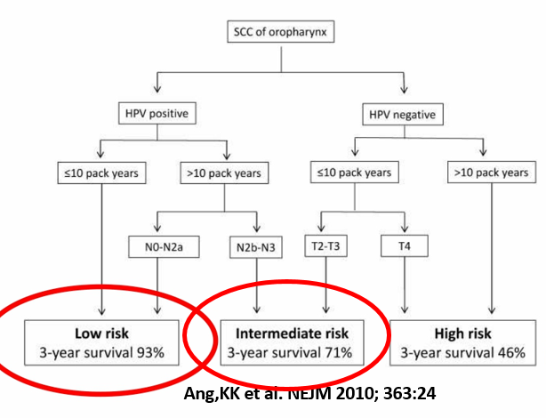[risk會考]
- Parsport trial(parotid sparing)
#無論是IMRT或conventional trial的dose為60-65 Gy/30fx [非70Gy]
#病人皆為咽部鱗狀細胞癌。
#IMRT一年後>=Gr2口乾的比例為傳統的一半，時間拉長差異更顯著。
#IMRT者的局部復發率較高
- 甲狀腺癌
#白人多於黑人。Papillary佔90%以上。最常見的症狀是無症狀甲狀腺結節
#好發於50歲女性，主要危險因子為碘缺乏和輻射暴露。輻射暴露相關的甲狀腺癌通常分化良好 [不是分化特別差或預後特別差]，但單憑病理型態無法反推是否是輻射暴露造成。
#預後因子包括histology[好到差:papillary [其中的tall cell and columnar variant相對差]>follicular>anaplastic (PFA)]，年紀(>55歲差)，TNM，性別、家族史、腫瘤大小、extrathyroid extention、Grade and RAI concentration
#最容易轉移到level 6 LN (level 7機率也不低)。雙側頸部淋巴轉移並不少見。
#Fine needle aspiration可能無法區分follicular adenoma和carcinoma
#Papillary比follicular容易LN轉移 (46 vs 25%) [但papillary預後較好]
#最常轉移到肺>骨>肝。[PTC 10%DM，FC 25%DM]
#分化良好的甲狀腺癌在治療後只有約10%的病人會死於甲狀腺癌
#外科治療應該作total thyroidectomy [不是只作lobectomy就好]。尤其anaplastic且LN+
#碘131治療前應該避免做含顯影劑的電腦斷層以免降低療效
#碘131主要是beta衰變，產生250-800kev電子 [不是25-80kev]進行治療。在甲狀腺以外的組織，半衰期12天。
#只要由follicular cell進展而成的甲狀腺癌(包括papillary, hurthle cell, follicular )，皆可以用RAI治療。根據佛羅里達大學研究ENE without extensive者，可用150mCi做adj tx。
#Radioiodine remnant ablation (RRA) is the destruction of this remnant thyroid tissue with the administration of radioactive iodine (RAI). RRA is considered as a safe and effective method for eliminating residual thyroid tissue, as well as microscopic disease if at all present in thyroid bed. RPA常用在high risk follicular carcinoma，但對於low risk tumor可能沒有好處。
#關於甲狀腺癌EBRT indication並沒有EBM。若無法開刀用RT治療，high risk PTV要照到66-70Gy
#NCCN:papillary s/p op => RAI indication: Gross extrathyroid extension, T>4cm, postop unstimulated Tg>5-10ng/ml, Bulky or > 5 LNs
#術後應該優先考慮做RAI或re-op。除非是anaplastic或R1-R2 resection才adj RT。放射治療範圍包括tumor bed, cervical and upper mediastinal LN (level 7) 。R1-R2 resection/extrathyroid extention處屬於high risk，elective Nodal area屬於standard risk。
#根據歐洲研究，分化良好的甲狀腺癌如果侵犯到氣管或食道(pT4)，adj RT並沒有好處。
#PMH(Brierley et al.2005)，分化良好的甲狀腺癌術後高風險族群包括margin+, >60歲 extrathyroid extention，術後RT可增加LC，降低CSS。
#香港經驗，papillary thyroid Ca接受thyroidectomy後R2 resection給adj RT可提升LC (R1 adjRT沒好處)。另外術後給予碘131可提升LC並降低DM。
#KIM et al (2003): pT4 or N+的分化良好甲狀腺癌s/pOP+RAI後接受RT可提升LC
#抑制TSH(降低TSH level)有助於減少分化良好的thyroid Ca復發，若為復發高風險的hurthle cell carcinoma，應該壓低TSH<0.1mU/L；低風險復發則應壓低TSH在0.1-0.5mU/L。若以經維持recurrence free幾年了，TSH level可放寬在0.5-2 mU/L。當給予病人levothyroxine降低TSH level時，必須注意cardiac tachyarrythemia的風險且須注意是否攝取足夠的calcium和VitD(尤其在女性)。
#分化良好的甲狀腺癌<55歲僅有分第I-II期
#術後放射治療應該安排於碘131之後，以免產生thyroid stunning現象導致RAI效果不佳
#RAI對於分化良好甲狀腺癌殘存的tumor cell, LN及DM，RAI可提供有效的胞殺能力
#施行RAI前七天必須限制碘的攝取(X錯的)；所有期別的papillary thyroid CA術後都要RAI(X錯的)
#碘131的副作用包括骨髓傷害、味覺喪失、噁心、提早停經 [不包括口水增加]
#甲狀腺髓質癌(medulla)來自parafollicular C cell。80%是Sporadic，20-30%和familial MEN-2有關[不是MEN-1]。建議做RET proto-oncogen screen。治療前要驗Calcitonin level, CEA, calcium並檢查是否有phenochromocytoma。以手術治療為主，即使有遠端轉移若病人PS良好且是limit mets，仍可手術。復發在頸部或縱膈腔仍以手術為主。若不宜手術者或骨轉移者或切不乾淨不能再切可以放射治療。Cabozantiniv是作用再RET, MET and VEGF 的inhibitor。
#MEN2A包括MTC,phenochromocytoma,parathyroid tumor；MEN2B包括MTC,phenochromocytoma, Marfannoid habitus, and mucosal neuromas。
#甲狀腺髓質癌(medulla)測血中的calcitonin濃度翻倍速率，有助於判斷預後。
#Papillary的tall and columnar cell, Hurthle cell,分化差(ex. Insular)的甲狀腺癌不太攝取RAI
#anaplastic和medullary甲狀腺癌完全不會攝取放射性碘
#Thyroglobulin適用於differentiated thyroid Ca手術及RAI後的追蹤 [非所有甲狀腺癌的追蹤]
#Orphan annie’s eye是診斷pappilary thyroid ca的細胞核特徵(非follicular)
#Anaplatic carcinoma僅有第四期，預後不佳(占甲狀腺癌5%，但造成20-50%的死亡數)。癌化過程和p53 loss有關。手術+放療+化療(所有anaplasic throid ca術後都應該adj RT)預後最佳(IVA R0 resection建議adj RT +/- C/T)。好發年齡為60-70歲。好的預後因子包括<60歲、intrathyroid tumor、s/p OP+RT。
#Anaplatic carcinoma根據SEER資料庫分析，若沒有侵犯到capsule，adj RT沒有OS benefit。Extrathyroid extention, old age, T>7cm為預後較差的因子。
- 晚期甲狀腺癌的SELECT trial
#對象是I-131無效的病人 {RAI refractory DTC}
#評估lenvatinib vs Placebo => MS 18.3m vs 3.6m
#對於年紀>65歲者療效較好 [不是<65歲好]
- 原發性甲狀腺淋巴瘤
#最常見為DLBCL，其次為MALT
#I-II期DLBCL經歷RCHOPx8後，若CR，RT 30Gy/15fx (不是40Gy)
#MALT:24Gy/12fx
- Lethal midline granuloma (LMG)
#和EBV相關
#polymorphic reticulosis也可稱為NK T cell lymphoma或lymphoid granulomatosis
#lymphoid granulomatosis治療包括化學和放射治療
#不是所有LMG都和lymphoma相關
- 罕見頭頸癌
#Chordoma最好發的位置是在Sacrococcygeal區，其次才是顱底
#Hemagiopericytoma的治療會合併術前栓塞
#頭頸癌的Solitary extramedullary plasmacytoma照射50-60Gy以後，局部控制率可達80%以上
#HN Mucosa melanoma發生頻率:鼻腔>副鼻竇>口腔>鼻咽 [鼻腔/竇/口/鼻咽]。口腔melanoma少見且預後比皮膚melanoma更差
- 頭頸部肉瘤
#頭頸部的骨肉癌相較於其他部位local復發率較高，但DM率較低。[不是local復發率較低]
#佔頭頸部惡性腫瘤的比率小於1%。病理最常見Malignant fibrous histiocytoma，最少liposarcoma.
#放療後的頭頸部肉瘤約再17年後發生(10年以上)，病理最常見Malignant fibrous histiocytoma。
#最好發於頭皮和臉部。
#主要是手術+放射治療。化療角色未定，配合臨床試驗才使用。
- 鼻腔及副鼻竇癌
#男多於女
#木匠有較高的發病率
#40-50%發生於鼻腔；30-40%發生在上頷竇。
#鎳金屬精鍊產生的廢氣和酒精攝取都是鼻部腫瘤的致癌因子
#副鼻竇癌發生率為鼻腔癌兩倍
- 鼻前庭癌
#早期:放射治療為首選療法
#T3N0的病人，不需要預防性頸部淋巴結照射 [T4aN0M0開始才要]
#T4b的病人首選治療是OP+ adj RT [沒有CHEMO]
- Esthesioneuroblastoma (嗅神經母細胞癌)
#和其他鼻部腫瘤相比，年齡分布為11-20及51-60雙峰(非41-50男性)
#癌症分期和一般鼻腔癌一樣用Kadish Staging system
#容易被誤認為small round cell tumor [也不是classic peripheral neuroblastoma]
#早期可RT alone，晚期:OP+RT療效較好
- 蝶竇癌
#發病率低但預後差，但質子治療，2y LC可達85%
#頭痛及視力障礙是最常見的症狀
#病理SqCC為主 [不是Adeno]
- 上頷竇癌
#SqCC淋巴轉移機率約為17-20%，但adenocarcinoma,adcc,mucoepidermoidLN轉移率大概4%
#診斷時就有淋巴轉移的機率不算高
#最常侵犯的LN是subgastric和submandibular node
#以Ohngren’s line作區分，下方預後好
#SqCC的五年存活率比adenocarcinoma差 (SqCC:Adeno = 30% vs 50%)
#常見的病理型態為SqCC
#T2N0 RT預防性照同側上頸LN即可
#經治療後30%病人會LR
- 耳朵腫瘤
#外耳最常見的是BCC，是SqCC的1.3倍
#外耳SqCC約15-20%有淋巴轉移
#AJCC分期侵犯到temporal bone是T3
#外耳的SqCC進行Moh’s surgery後，LR rate 5-7% [不是15%]
- 眼睛局部照射的副作用
#20Gy前會睫毛脫落，急性結膜炎在30Gy後常常發生
#25Gy就可能會乾眼。30-45Gy，乾眼症狀約4-11年才發生；>57Gy乾眼大概9-10個月發生[不是6個月]

GYN
- #FIGO Stage 已排除 stage 0
#子宮頸癌，膀胱鏡發現內壁有可疑病灶=>cT4，若biopsy proved => pT4
#針對子宮頸癌或子宮內膜癌若淋巴結取不足6顆，仍可評判N stage 並非Nx
#N0(i+)≦0.2 mm 算N0 ; Nmi≦2mm (>0.2mm)
- 婦癌
#不論子宮頸或陰道癌，Clear cell和diethylstilbestrol (DES)暴露有關 [不是adenoCa和DES有關]
#HPV感染同時是陰道癌和子宮頸癌的危險因子
#Krukenberg tumor是由消化道系統轉移到卵巢的腫瘤
#台灣最多的婦癌是Endometrium cancer
- 子宮頸癌
#和早期性行為及多重性伴侶有關。90%是SqCC，10%是adenoCa。
#90%和HPV(為DNA virus)相關，四價疫苗是6,11,16,18 [沒12]
#最常見的oncogenic strains是16,18,31,33,45。E6-p53 / E7-Rb
#HPV 18+/58+是對於放化療較敏感的subgroup
#婦女感染HPV後，盛行於25-35歲，不到15%會進展成dysplasia
#腺癌和HPV 18較相關，且較HPV16有更易LN+/DM。HPV16和SqCC相關[和adenosqcc無關]
#相同期別的腺癌與SqCC的存活率和LC並不相同。腺癌多為ER Negative。
#SqCC，治療前後的SCC-Ag可評估預後
#60%的CIN-1會自動消退；抽菸和免疫力不良是癌前病變癌化的風險因子
#stage I pelvic LN positive rate約15%。最常有淋巴轉移處為parametrial, obturator, and common iliac [沒有int/ext iliac LN]
#淋巴轉移路徑不是從internal iliac chain直接走到common iliac chain這樣
#子宮頸癌轉移發生率:肺>Para-A>Abd cavity；骨轉移大約16%
#貧血(Hb<10)會造成RT療效較差，但輸血也無法改善結果
#CA9有較差的DFS；HIF-1a和較差的DFS有關；CA12和MFS相關
#PET偵測主動脈淋巴結轉移是sensitivity低但speccificity高(超過90%)。有endometrial invasion者，PET發現淋巴轉移的機率比較高。治療前的SUVmax可做為OS指標。
#治療後三個月用MRI追蹤response的sensitivity和specificity很高。治療結束後立刻做MRI若看到residual tumor仍有可能三個月後消掉。T2 MRI比T1更重要。
#如果懷疑有parametrium殘餘腫瘤或淋巴結可以做dose boost
#如果是用IMRT，建議淋巴結劑量到60-65Gy
#放射治療前如果先接受經腹腔淋巴節摘除，治療預後與直接放射治療無差異。但經腹腔淋巴節摘除後的後遺症會提升，尤其是在加上術後RT。[不是後遺症沒差]
#治療前CEA>=10, SCC-Ag>=40或pelvic LN+是RT後paraA LN rec的預測因子 [Age,Hb不是]
#stage IIIC2 s/p EFRT後，5yOS 40%
#EFRT: RTOG trial發現可以增加存活率；EORC trial卻認為不行。基本上預防性照射增加存活率與否的關鍵在於pelvic control 是否成功。[即使合併化療EFRT仍有角色]
#CCRT不一定要使用cisplatin才能增加存活率。CCRT增加急性hema和GI毒性。
#目前有trial顯示adj C/T增加存活率但是實驗組案對照組使用的CCRT化療不同，因此證據不足
- 子宮頸小細胞癌:
#LVSI rate 80-90% [高於SqCC]；LN轉移率 60-67% [高於SqCC]
#相同期別的小細胞癌OS較SqCC差。腹腔淋巴節轉移是影響小細胞癌最明確的預後因子。
#若合併化療，最常使用cisplatin和VP16 Q3W
#不考慮PCI [因為cervix小細胞癌優先轉移到肺而不是腦]
- 子宮頸癌HDR和LDR比較
#兩種方式的LC和副作用發生機會相似。
#低劑量率療法必須於體外治療後開始
#高劑量率療法通常於體外治療後開始；但是如果腫瘤快速縮小，可以在EBRT的第二周[或20-30Gy後]就開始ICRT以縮短治療的總時間。
#高低劑量率的轉換因子約0.48-0.6間。[40 Gy LDR = 6 Gy x 5 HDR；<5fx:0.54+/-0.6；>=5fx:0.75]
#ICRT當天不可以合併化療，但是如果單純只有EBRT可以合併化療。
#IB-IVA: Point A EQD2 80-90 Gy; Point B dose接近common iliac nodal dose的最大劑量
- GEC-ESTRO (子宮頸癌3D brachy)
#直腸/膀胱D2cc:70-75Gy (a/b=3)；high-risk CTV D90 EQD2:80-90 Gy (a/b=10)
#High risk CTV:含整個子宮頸、int-high signal iin T2、PE/Image Residual dz (不含pre-tx GTV)
#Standard risk:pre-Tx GTV, High risk CTV+1cm margin
#3D brachy的OAR最高劑量通常高於ICRU-38號2D作法
#Point A的劑量可能高於或低於3D brachy的IGRT HR-CTV D90
#D90>xx Gy 是指”存在” 90%腫瘤(PTV)體積，其所接受的最低劑量 > xx Gy
#D2cc < oo Gy 是指”對於任何” 2cc的危急器官體積，其所接受的最低劑量 < oo G
#[20190考古]更好的解釋 Dvolume => Dose to the most exposed volume
- GOG 92 / RTOG 8706 (sedlis)=>Cervical Ca adj RT indication [和histology無關]
淺 LVSI+ 5cm ； 中 LVSI- 4cm ； 中 LVSI+ 2cm ； 深 LVSI +
- GOG 109:
# IA2-IIA cervical cancer with LN+ or Margin+ or parametrium + [95% clinical IB]
# adj CCRT (49.3Gy/29fx + platin 70 and 5FU 1000) vs adj RT alone
#LN+ or Margin+ or parametrium + => adj CCRT增加OS, PFS
# Subsequent retrospective analysis by Monk questioned CHT benefit for smaller
(≤2 cm) tumors and for patients with only one LN+ [好處較小在<=2cm不是在<=4cm]
- GOG 120: IIB – IVA for platin based (40BSA) CCRT vs other chemo CCRT => platin組增加LC/OS
- GOG 123:IB2
WPRT+LDR+simple hysterectomy (extrafasial hysterectomy) vs
WPRT+LDR+cisplatinx6c +simple hysterectomy => neoCCRT增加LC/PFS/OS
- GOG165:IIB, IIIB, and IVA比較不同CCRT療效(cisplatin vs PVI 5FU)。結果5FU組DM fail較高。
- RTOG 9001: IIB-IVA, IB-IIA with tumor size ≥5 cm or biopsy-proven pelvic nodal metastasis
#CCRT (L4-5 45Gy + PF) vs EFRT 45Gy (T12-L1 level)。Point A boost to 85Gy
#CCRT增加OS/LC，降低DM一半
#但是paraA復發率CCRT稍高但不顯著 (NS in paraA LC)
- 卵巢分泌賀爾蒙
#轉移卵巢的機率早期子宮頸癌SqCC約1%、腺癌約5%。
#30歲女性移位後的卵巢接受放射治療的劑量>15-18Gy [不是30Gy]就很有機會失去製造激素的能力。年紀和放射劑量是決定卵巢治療後能力的關鍵。
- 子宮內膜癌:
#FIGO 2009子宮內膜癌改版時，MI, cervical invasion, peritoneal cytology定義都變[LVSI不變]
# pelvis/paraA LN mets 機率: GOG33: rule of 3 for pelvis LN, paraA 再x2/3
Ex IC grade2 : 3 x 2 x3 =18% (pelvis LN+) 18 x 2/3 =12% (paraA+)
#Type I常和PI3K[36%]/PTEN/AKT相關、和雌激素較相關、預後較好(low Gr, endometrioid為主)
#Type II:較常發生於停經婦女、常見的組織型態為papillary serous, clear cell, 和E-cadherin –及Her2 over expression有關 [和estrogen長期刺激無關]、和p53/p16基因相關
#HNPCC (LYNCH) related的內膜癌患者，較容易有lower uterine segment involvement [不是不容易]
#乳癌患者適用tamoxifen會增加罹病風險，但合併使用tamoxifen+progesterone不會增加風險
#不良預後因子:>60y, p53 over expression, clear cell [PTEN mutation不是]
#Risk:高壓糖尿肥胖老女人，初經早停經晚，停經後使用Tamoxifen避孕未生
#GOG/Portec影響Adj RT有好處是[ Gr Deep LVSI Age] => [沒有cervical或lower segment involvement]
#MSKCC nomogram預後因子:FIGO, negative LN, Age, histology {FLAH} (沒有LVSI)
#手術不需要例行性的radical hysterectomy，若有明顯子宮頸侵犯，則應考慮施行
#Progression to cancer 機率:
 | Simple hyperplasia | Complex hyperplasia
Atypia | 8% | 27-30% 建議子宮先切除
No atypia | <2%
#Pelvic LN+是para-aortic involvement最大的危險因子。
#根據MRC/ASTEC，對於早期子宮內膜癌加做lymphadenectomy並”沒有”DFS或OS好處
# WART 30Gy/1.5Gy, followed by 19.8Gy boost to the pelvis at 1.8Gy per fx
#若考慮fertility sparing，可以用contunious progestin based therapy (但不適用於high risk pt)
#Stage II的adj治療是放療為主 EBRT and/or IVRT +/- Chemo [不是化療為主]
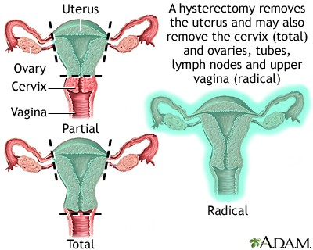
Partial:只拿子宮體
Total:加上子宮頸
Radical:再加卵巢、輸卵管、上段陰道、parametrium

- 子宮內膜癌的IVRT
#劑量參考點為黏膜表面或黏膜下5mm
#病人可接受的情況下，給予較粗的vaginal cyclinder
#如果給予EBRT，待陰道傷口癒合後盡速給予，最多不要超過術後12周
#如果單獨給予IVRT，應先確認術後陰道傷口的癒合狀況，且與手術間隔時間超過四周
#治療長度為近端(stump往下算)3-5cm (or 4-7cm)，如果有serous, clear cell, Gr3, extensive LVSI應該治療整段陰道(因為復發率高)。也可參考侵犯深度IA=>4cm, IB=>5cm, cervical involve=>6cm [但不用治療整段陰道]
#MSKCC:the cylinder的直徑>3cm，單次劑量7Gy; 直徑<3cm單次劑量為6Gy [不是5 Gy]
#如果病人的陰道上半部為dog ear形狀，可考慮使用ovioid型態的applicator增加陰道黏膜劑量
#如果發現陰道上元的組織後度左右不對稱，可以在治療計畫時調整
#如果陰道上緣的組織很厚(cuff之上的組織很厚)，使用EBRT可能比較好。但要看使用EBRT後膀胱直腸的劑量分布如何再決定。[不是就直接放棄IVRT]
- 根據GOG99和Portec trial
# GOG 99 Int-High risk: LVSI / G2-3 / MI>2/3 (>70y/>50y/<=50y : 1/2/3 factors)
# Portec I Int-High risk:2of 3 risk: age>60y / G3 / MI>=1/2
# 所以影響Adj RT有好處是[ Gr Deep LVSI Age] => [沒有cervical或lower segment involvement]
- GOG99
# IB,IC,II。WPRT(50.4 Gy) vs OBS
# Int-High risk: LVSI / G2-3 / MI>2/3 (>70y/>50y/<=50y : 1/2/3 factors)
#增加2y LR: 3% vs 12% [在HIR GROUP更顯著], NS in OS
# More Gr3-4 toxicity in WP arm
- Portec I
# IB G2/3, IC G1/2 [no IC G3, 0%完全沒有PLND], WPRT(46Gy) vs OBS
#顯著降低LR (5% vs 15%)，NS in OS。Int-high risk 5% vs 23% (70% LR在vaginal vault)。但若觀察組在接受salvage RT整體來說預後仍不錯。
- Portec II
#stage I-II int-high risk (age>60 IB G3 or IC Gr1-2) and IIA 內膜癌病人接受術後IVRT vs WPRT(46)
#NS in vagina recurrence (<2%), isolated pelvic rec, DFS, OS, LR。
#IVRT有較好QoL。消化道及性副作用以WPRT組較高
#Brachy的方式有三種 [HDR 7Gy x3, LDR 30Gy at 0.5-0.7Gy/hr]，不只一種
- GOG 122:
#stage III-IV內膜癌術後輔助性放射治療(WART 30Gy + boost pelvis 15Gy)與化學治療(Cisplatin + Doxorubicin)的比較 [沒有taxotere]
#化療組有較佳的5y OS及DFS使得chemotherapy成為stage 3-4 standard
- Stage I和II無法手術的子宮內膜癌病人，當執行高劑量率的近接治療時
#都必須考慮近接治療，但並非都要combime EBRT ( IA Gr1-2不用)
#若無法使用CT或MR的定位系統，劑量參考點應該沿著子宮腔內置入器的中線的終點2cm的距離[不是1cm]。劑量參考點不是設在陰道黏膜表面
#腔內置入器可以是tandem+ovioid或endometrial applicator。不一定需要使用ovioid除非有lower segment involvement。
- 惡性子宮肉瘤
#診斷年齡:ESS(41y)<LMS(53.5y)<Adenosarcoma(57.4y)
#Uterine sarcoma很少見，占大約所有uterine cancer 3-7%
#最常見的是組織型態是leiomyosarcoma
#常見的症狀為陰道出血，特別是carcinosarcoma
#Carcinosarcoma (MMMT)腫瘤常有p53 mutation，過去曾接受放射治療為危險因子。手術時發現腹腔淋巴轉移的機率為14% [不是<5%]。分期和子宮內膜癌相同。
#分期上LMS和ESS著重在size；adenocarcinoma則著重在侵犯深度。
#Leiomyosarcoma主要治療為手術，腹腔淋巴轉移機率<5%，不必例行性LND[淋巴轉移機率低的是Leiomyosarcoma]，術後化療或放療的腳色並不明確 [不能提升存活率]
#Low grade ESS如果無margin的問題，手術後可觀察
#Undifferentiated ESS應該接受手術後放射治療
#Carcinosarcoma可以視為高惡性之子宮內膜癌，使用CCRT(cisplatin + ifosfamide)[化療腳色重]
#EORTC 55874 是評估adj pelvic RT vs OP alone在stage I-II的carcinosarcoma，RT降低LR
- 外陰癌(會陰癌)”
#80-90%為SqCC。第二多的不是adenocarinoma of Bartholin’s gland (Bartholin tumor包括adeno, ADCC, SqCC)。第二多的就是adenocarcinoma本身。
# HPV or p16 positivity is associated with better PFS and fewer in-field relapses after RT in vulvar SCC. 其中HPV11和外陰癌發生最不相關。[相比於HPV16,18,33]
#外陰melanoma好發於白種人2.6:1
#若腹股溝淋巴節有轉移，通常會建議adj RT且範圍包括下骨盆腔
#RT常因為外陰部或腹股溝的急性黏膜炎造成中斷
#GOG37針對術後inguinal LN+的病人比較PLND和adj RT (45-50Gy) to pelvic+inguinal LN。RT者有較低的ingiuinal rec和較好的2yOS。Subset analysis showed benefit only in cN+, pts with >1 pN+ or +LN with ECE. No difference in pelvic recurrence. 淋巴水腫情形沒差 [不是RT比較差]
# cN+, pts with >1 pN+ or +LN with ECE => adj RT to pelvic + inguinal LN +/- C/T
#高復發風險因子包括margin<8mm, 厚度>1cm, infiltrative pattern, LVI, increased keratin, high mitotic
#若margin有問題建議Reop或RT+/- Chemo
# Adj RT to primary的risk factor (NCCN) include margin<8mm, LVSI+, tumor size>2cm, DOI>=5mm, and pattern of invasion (spray or diffuse), LN+.
# Locally advance Dz=>LND + CCRT (若pN- => 不照pelvis，可考慮omit inguinal) +/- OP
[不是直接OP+adj tx；偏向preCCRT+OP or Definitive CCRT]
#Node CTV包括bilateral external iliac, obturator, internal iliac and inguinal LN [inguinal不加7mm]
- 陰道癌：
#HPV和immune suppression都是原發性陰道癌的危險因子
#原發性陰道癌只占所有陰道癌的1-2% (10%)，其他陰道癌大都合併其他婦癌
#最好發的組織型態為SqCC (80%)；最好發的部位為上1/3 (不是陰道前壁或下段陰道)
#惡性黑色素瘤為第二常見的型態，主要好發在下1/3陰道。惡性黑色素瘤黑白人種發生率沒差。60歲前發生率不到25%，優先考慮手術切除，DM機率>60%。
#上段來自Mullerian duct，下段陰道的胚胎發育則來自urigenital sinus [上M下U=>MU]
#手術或放射治療都是早期陰道癌的治療方式
- 卵巢癌:
#Type I:low grade但對platin”不”敏感；Type2包括high-Gr serous carcinoma,常有p53突變
#危險因子:Polycystic ovary disease, endometriosis, Obecity [懷孕、避孕藥、哺乳是保護因子]
#診斷時只有25%為第一期
#如果adj C/T後在六個月內復發，建議使用非platin的化療；反之如果超過六個月才復發，則使用platin的化療。
#放射治療對於復發的卵巢癌病灶反映率約有70-100%，並通常可維持5-11個月
#Bevacizumab在phase III study證實合併在carboplatin/palitaxel可增加PFS
#有BRCA1 終身得卵巢癌機率是40%，BRCA2則是18%。
#BRCA突變的卵巢癌多為invasive serous adenocarcinomas [不是clear cell carcinoma]。且對platinum 的治療敏感度高、反應好。
#可使用 Poly ADP ribose polymerase (PARP) inhibitor治療BRCA mutation的腫瘤[不是BRCA wild],Olpararib單用response rate 28-41%。PFS 8.4 vs 4.8 compared with placebo。
#Whole abd irradiation (WAI):30 Gy / 1.2 or 1.5 Gy。腸胃炎副作用約20%，8%需要手術介入，有4%死亡和腸胃道副作用有關。故現在WAI已經不在卵巢癌的NCCN指引中。
#Stage III的定人接受cytoreductive surgery+adj C/T後，再追加consolidative WAI比起觀察組增加OS[澳洲trial]和DFS[澳洲和swedish trial]。[WAI不是無法增加DFS/OS]
#早期卵巢癌病人手術後殘餘腫瘤<2cm，追加WAI療效顯著
#[2017考古 錯的選項(不確定錯哪)] 腹腔內化療無法改善DFS，但是因為副作用較IV小，也適用在經optimal debulking的病人
- 卵巢生殖細胞瘤(Germ cell tumor)
#最常見的腫瘤為immature cystic teratoma
#最常見的惡性腫瘤為dysgerminoma，大約是兩成是雙側 [不是四成雙側]
#Dysgerminoma術後若為advanced stage 可建議加上化療。
#Dysgerminoma為radiosensitive腫瘤

GU
- 睪丸癌
#Germ cell tumor佔了超過90%。而在台灣seminoma佔超過一半。
#歐洲人比亞洲人好發。大約2%個案有家族史(風險4-6x)。近八成診斷時為stage I。
#如果有未下降的睪丸，該側和對側睪丸癌的風險都會上升。
#隱睪症即使接受手術睪丸固定術(orchidopexy)，其睪丸癌的風險仍高於正常人。
#不孕症者睪丸癌風險是一般人的20倍。
#Non-seminoma診斷大概比seminoma早5-10年 [不是晚]
#Non-seminoma較容易遠端轉移，最容易跑到肺。
#放療在seminoma有重要角色，但non-seminoma是以手術和化療為主。
#Pure seminoma的AFP不會上升；但15-30%會HCG上升[HCG上升和預後無關]
#診斷時年紀較大預後較差。[年紀大預後差]
#AP/PA或3DCRT時的肝腎小腸劑量比較低，所以不建議IMRT。
#Stage I可以op alone/op+RT/op+chemo。[但不能直接CCRT]
#Stage I術後建議surveillance (10年以上)。約20%會復發。OS 98%。
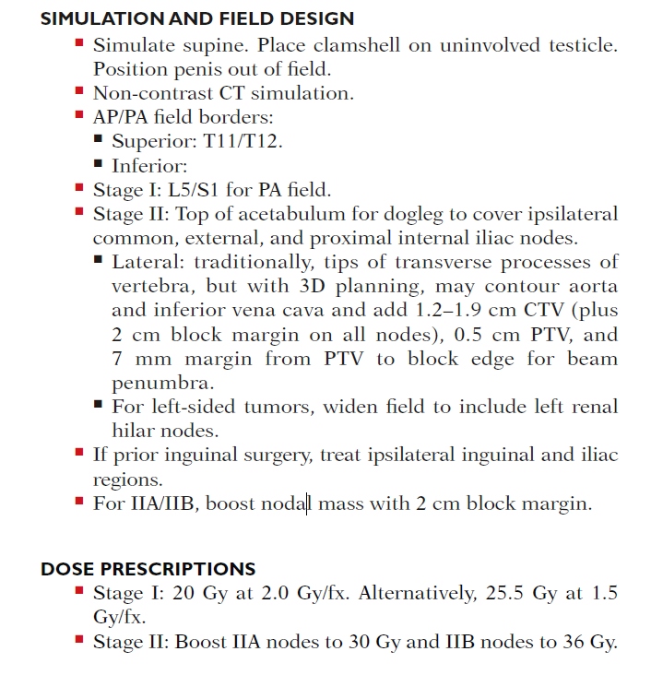
#Stage I, paraA strip field: adj RT範圍包括interaortocaval, pre-Aortic, paraAortic；左側腫瘤要照left renal hilum。[T10/11 – L5約為aorta+IVC with 1.2-1.9cm margin]
#Stage I的傳統照野又稱為Hockey stick照野。若採用Dog-leg照野的relapse rate不到5%，DFS可達100%。在infradiaphragmatic RT後，復發主要在SCF和mediastinum [不是cervical LN]。只在SCF復發的機率<5%。(若不照射，infradiaphram最容易recurrence)。若採用paraA (strip field)照野，復發主要在lower common iliac和upper ext. iliac [非int iliac]。劑量20-25Gy。
#在IIA/IIB期的Seminoma:adj RT劑量通常為20 Gy後 boost GTV+2cm to 30(IIA)-36(IIB)Gy, DFS>90%, 最常見的復發位置在SCF和mediadstinum。照Modified Dog-Leg field: paraA + 同側pelvic node (common iliac, ext and proxy int illiac LN)可以讓復發率<10% [同側pelvic LN也要照]。如果是左側還要包住left renal hilum.
#Seminoma的術後化學治療:stageI使用carboplatin單方，5y RFS>95%，相較於術後放療有較低的對側睪丸復發率。但stage II單用carboplatin復發率較放射治療高，故應考慮cisplatin。而HCG半衰期較長，是化療後評估療效的預後指標[不是AFP]。
#Seminoma的轉移，多為淋巴引流而非血行轉移。
#右側睪丸癌較容易發生對側淋巴結復發
#如果睪丸癌患者以前有接受過疝氣修補術，要小心pelvic/inguinal LN reccurence。
#肺部轉移只是stage III，5y OS仍有90%；另根據IGCCCG對轉移性germ cell癌症的分類，即使是poor prognosis group的non-seminoma病人，5y OS仍有50%。
#pT3(侵犯精索)N3(>5cm) stage IIC睪丸癌:primary Chemotherapy (BEP)
#Spermatocytic seminoma發生的平均年齡約54歲，較少遠處轉移。源自何種細胞未知，約占睪丸腫瘤的2% [不是10-15%]
- RCC
#抽菸是RCC的風險因子
#最常見的為clear cell RCC，第二多的為papillary RCC
#Papillary RCC type 1的預後比type 2好
#Renal medullary carcinoma通常發生在年輕黑人 [不是白人]
#若無肝臟轉移卻有肝功能異常叫做Stauffer’s syndrome
- 膀胱癌:
#106年台灣有2400人罹膀胱癌(不含第0期940人)。男性有1707人，排在男性第9名。
#已發展國家中最常見的是UCC，和抽菸、芳香胺、氯化涇、染料、塑膠、砷、馬兜鈴酸有關
#Non-muscle invasive約佔初診斷案例的70-80% [不是10-20%]。但即使經過TURBT後仍有50-70%會復發，因此建議病患一定要定期追蹤。而其中10-20%會以muscle invasive的形式recurrence。
#容易multifocal，最常見的症狀是血尿
#若common iliac N+ => N3
#最好發的位置是trigone, 後壁和側壁, bladder neck。[但絕對不是前壁]
#預後因子包括分期, 年齡, Grade [不包括腎水腫]
#放療定位時Empty Bladder
#Ta/Tis/T1者不需要做放射治療，但除了Ta, low Gr外，都應至少做TURBT+intraC/T (BCG)
#Ta, low grade => 觀察(perez首推) 或 intravesicle C/T (GC prefer / MMC)
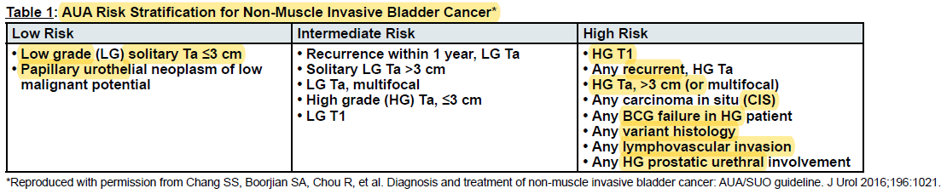
#Neo C/T (cisplatin base)對muscle invasive bladder ca有OS benefit,常用ddMVAC或GC
#Muscle invasive bladder ca接受手術治療後5y OS 45-50%。
#T3-4a, N+的病人於cystectomy後應考慮adj therapy
#T3-4a不開刀也可以CCRT/RT/TURBT alone (2018考古給對，但是2020NCCN T3-4a不可TURBT alone)
#C/T常用的regimen是cisplatin+gemcitabine或DDMVAC
#Korpics et al. <60Gy整體存活較差；但>66Gy也沒有OS benefit
#Parcital Cystectomy適合用在cT2 muscle invasive disease with solitary lesion且位置適合完全切除with adeqhuate margin者(如Doom) [T3不適合]
#經化放療後，局部復發(主要在膀胱)多於遠端轉移，淋巴轉移仍是少數。膀胱復發中，以非侵犯型為主 [不是侵犯型多]
#Ta如果復發需要cystectomy但體力不適合手術可選擇做CCRT
#RT後大部分只有Gr1-2毒性
#根據2009四個RTOG trial (8903,9506,9706,9906)的metaA late Gr3 toxicity約7%其中5.7%GU and 1.9%GI [不是20-40% Gr3 toxicity，不是GI副作用多於GU]
- Bladder Conservation Tx:
#Bladder preservation想保留膀胱者要先做Maximal TURBT之後CCRT(5FU+MMC/platin)或RT。
#根據RTOG 8903作法CCRT 39.6-50.4Gy以後，要暫停三個星期 (但現在的作法不split)然後膀胱鏡評估反映，如果CR再boost到 64-65Gy，否則就cystectomy。
#[NCCN]膀胱保留條件:cT2-4a N0-1, 無水腎, 無多發廣泛Tis, <=6cm, 治療前膀胱功能正常, 最好Turbt能把看到的腫瘤都刮掉。[沒有一定要solitary lesion、N0，當然如果符合的話風險更低]。
#目前無RCT證明WPRT有OS benefit。也沒有RCT head to head比較開刀和膀胱保留的預後。
#Trimodality bladder preservation的治療5y OS 50%，和手術差不多[不是80%]，膀胱保留率40%。[不是70%]。
#目前Trimodality bladder preservation約有60-70%可CR (RT8903只有約1/3 CR)
- BC 2001:
#cT2-T4a definitive RT vs CCRT(5FU +MMC)
#RT又分成bladder+1.5-2cm => 64Gy/32fx 或 reduce volume(GTV+2cm => 55Gy/20fx)
#CCRT增加LRFS和LC；NS in 5y OS和2y Cystectomy
#RT方式NS in Gr3/4 toxicity(13%), late toxicity, LR, bladder capacity, OS, RFS
#復發以局部復發(非肌肉層侵犯者)為主，淋巴復發少。遠端轉移比2nd癌症常見。
- 上泌尿道癌
#抽菸是urothelial cancer也是RCC的風險因子。馬兜林酸、Lynch都是危險因子。
#常為multifocal，尤其是在size較大的腫瘤或是原位癌。
#腫瘤期別和惡性度是最重要的預後因子。Hyper甲基化of tumor promoter => 預後差。
#Low Grade者<15%淋巴轉移。
#最常見的症狀是血尿(70-95%)
#源自renal pelvis或ureter者，預後接近
#手術是最主要的治癒性方式。會切掉Gerota fascia, 同側輸尿管, cuff of bladder。[不會特別保留同側腎臟]
#約有40-50%合併synchronous或metachronous膀胱癌 [不是5-10%]。=>所以T3-4腎盂癌或輸尿管癌術後要照射tumor bed + paracaval/paraA LN + Whole bladder
#Synchronous雙側上泌尿道癌發生率約2% [不是10-15%]，asynchronus約6-8%。
#Complete resection後之adjuvant RT可以降低LC，NS in OS/DM。[但沒有randomized trial]
#腎盂癌男比女多，好發年齡40-60歲
#腎盂癌T4 or N+ or M+ => stage IV
#輸尿管癌較常發生在遠端1/3
- 陰莖癌/陰囊癌:
#大部分的陰莖癌是well-differentiated [不是poor diff]
#Bowen disease是Sqcc in situ
#Erythroplasia of Queyrat屬於epidermoid carcinoma in situ，可見於glans mucosal area
#Extramammary Paget disease屬於intraepithelial apocrine carcinoma，可見於scrotum
- 攝護腺癌
#發生率:美國黑人>美國白人>亞洲人 [美國發生率150/10萬，台灣32/10萬]，多multifocal
#從頭頂至腳的順序:Base => Apex => GUD => penile bulb
# MRI:T1攝護腺是homogenous且zonal anatomy不容易分辨；出血是high signal
T2 腫瘤是low signal且neuromuscular bundle容易看到
#BPH好發於transition zone [不是central zone]；攝護腺癌好發於peipheral zone
#Free PSA的比例低，則攝護腺癌機率高；25%病人PSA正常
#Risk factor包括:age, race, family hx ,西式飲食[但不包括BPH,Vasectomy,性病,雄性素(未定論)]；硒(Se)是保護因子
#LOW-risk patient primary tx不包括ADT (NCCN)。餘命<10年可以obs；>10年可以active surveillance或RT或OP (low risk不用PLND，而int-risk: LN機率nomogram-2%以上才要PLND)
#Fav Int risk如果餘命>10年，仍可考慮Active surveillance
#HIGH risk patient 仍可做Radical hysterectomy (NCCN)
#淋巴轉移機會(Roach formula): 2/3 PSA + 10 x (GS-6)
#ECE+:3/2 PSA + 10 x (GS-3) ; SV+: PSA + 10 x (GS-6)
#Partin nomogram:包括cStage, prePSA, grade來預測LN轉移機率
#定位時應該脹膀胱、清空直腸
#根據biologic study合併Androgen suppression tx和RT的最好時機是在NeoAdj
#RT期間PSA短暫上升，與預後無關[不是預後差]。
#PSA bounce:治療後PSA比nadir至少增加0.2ng/ml但又降回nadir或更低點。
#PSA doubling time越短，遠端轉移機率越高。
#根據2018 EUA(歐洲)指引[和NCCN不同]，CRPC定義為:testosterone達到castration level(<50ng/dl)的情況下[可能是ADT之後，未必要ADT當下]，PSA>2ng/ml, LN>2cm或bone scan有new lesion。
#放療後BF，可以考慮surveilence或是ADT。根據ICORG 97-01，及早開始ADT可以增加10y OS。
#CRPC:可使用Diehylstilbestrol(endocrine disruptor)治療。免疫治療(Sipuleucel-T)已經有Phase 3 trial證實延長存活[不是沒有EBM]。Docetaxel, enzalutamide, abesterone都是標準治療選擇之一。
#IGRT可以用CBCT, Electromagnetic, Fiducial EPI [但是不可以只對bone anatomy]
#IMRT 81Gy, 8y Gr2 rectal bleeding約1.6%
#放療造成的副作用:勃起不能，多為血管因素；慢性直腸癌(Gr2<20%, Gr3<5%)
#ADT的副作用:體重增加、認知功能下降、貧血、骨折風險約20%、停止治療後testerone約10個月才能恢復、心血管疾病風險增加20%
- PSA failure:
#Phoenix criteria: for post EBRT only [和有無併用ADT無關]。定義為治療後上升+2以上above nadir [不用回推日期]。Sensitivity/Specificity分別是64%/78%。未達前項之標準，但PSA有在上升仍可考慮Bx，尤其young patient。若未達標準但醫師開始進行salvage tx，仍視為Biochemical Failure。
#ASTRO 2005: PSA連續上升3次，復發日期要回推至第一次上升時。
#Post OP failure:Persistent detectable PSA (T1/2=2.2-3天，照理說術後3wk內會undetectable)；曾undetectable但上升至detectable(>0.2?)兩次。
- PLCO trial [篩檢]:
#研究對象為50-74歲男性。
#Annual PSA for 6 year + annual digital for 4 year vs No screen [ESPAC trial 只篩PSA]
#篩檢無法降低死於攝護腺癌的機率
- RTOG 9413: [WPRT]
#For LN mets (Roach>15%)
#2x2 trial-(ncADT 4m / adj ADT 4m) x ( WPRT-50.4=>70.2Gy / Prostate only RT 70.2Gy)
#ncADT + WPRT相較其他三組增加PFS, BF。NS in OS
- GETUG-01
#For T1b-T3N0,
#WPRT (46 Gy with boost to prostate 66–70Gy) or prostate only RT (66–70 Gy).
#WPRT上緣在S1-S2 < RTOG 9413之範圍
#NS in OS/EFS。但post-hoc分析，沒有使用ADT的病人做WPRT有benefit。
- RTOG 9910 [Short-term ADT]
#For int risk:definitive RT 70.2 Gy + ncADT (4m vs 9m)
#NS in 10y OS, DFS
- RTOG 9408 [Short-term ADT]
#For int-risk (T1b-T2b, PSA<=20) : definitive RT 66.6 Gy +/- 4m ncADT
#ADT增加 10y OS (61 v 55%), 降低PCSM, DM, BF
- EORTC 22991 [ADT]
# For int-high risk: definitive RT 70-78 Gy +/- ADT (6m GnRH agonist)
# 6 month ADT 增加bDFS/cDFS
- TROG 96.01: [ADT]
Conclusion: 6-month ADT had superior EFS compared to 3-month ADT for pts with high-risk prostate cancer.
- EORTC 22863 [Long-term ADT]
#For int-high risk: T1-2 Gr 3 or T3-4
#WPRT 50 Gy + 20 Gy boost [不是39.6+30.6]+/- 3y concurrent+adj ADT (3.6mg goserelin Q4W)
#ADT和放射治療同時開始 [沒有neoadjuvant]
#ADT第一個月有使用cyproterone acetate去抑制transient rise in testosterone
#With ADT 增加 10y OS, bPFS, DFS, (risk of death下降40%)
- RTOG 9202 [Long-term ADT]
#For int-high risk (T2c-T4, PSA<150): definitive RT 65-70 Gy + ADT (4m vs 28m-neo/concurrent/adj)
#降低DM, BF。For GS 8-10 subgroup 增加OS, CSS [GS 2-7沒增加OS]。
- DART 01-05 [Dose escalation with Long-term ADT]
#For int-high risk: definitive RT 76-82 Gy + Goserelin (nc4m vs neo/concurrent/adj 28m)
#Long term ADT增加OS,bDFS, MS。在high risk patient好處更顯著。
- SWOG 8794 [Adj RT]
#pT2-3N0 s/p RP, ECE(T3),margin+ or SVI => Adj RT (60-64 Gy to bed [不是50-54Gy]) vs OBS
#RT於手術後18wk內執行
#OBS組約有1/3接受放射治療
#Adj RT增加15y OS, DMFS, GU/GI toxicity 降低10y bF和QoL (但副作用發現兩年後持平)
- EORTC 22911 [Adj RT]
#pT2-3N0: T3, margin+ or SVI => Adj RT (60 Gy to bed) vs OBS
#Adj RT增加10y bPFS, late toxicity；降低LR；NS in cPFS, OS
- ARO 9602 [Adj RT]
#pT3N0, undetectable PSA [其他兩個trial 有收T2, 且有三成PSA detectable]
#OBS vs PORT 60 Gy；#PORT增加 10y PFS (35-55%)；NS in OS
- RTOG 9601 [Salvage RT +/- ADT]
#pT2N0 with margin + or pT3N0,post op undetectable PSA => PSA fail (0.2-0.4)
#PORT 64.8Gy +/- 2y bicalutamide (150mg)
#加上ADT增加12y OS, bPFS, MFS, 減少DM [尤其在PSA >0.7( or 1) when start salvage]
#但for PSA < 0.6者，加上ADT上升non-cancer mortality
- GETUG AFU 16 [Salvage RT +/- ADT]
#pT2-4a, PSA fail [0.2-2]
#PORT 66Gy +/- 6m goserelin
#With ADT增加5y PFS, NS in OS
#和RTOG 9601合作metaA 結論PSA<0.7開始salvage RT只要RT alone]
#9601和AFU16 在加上ADT的arm都不會增加GU毒性

